МБУ «РДК Ачхой-Мартановского муниципального района»

Отчёт за июнь 2024 г.

Работа клубных муниципальных учреждений

Количество муниципальных клубных учреждений - 10
из них:
автоклубы --
- проведено массовых мероприятий – 103 , (с начала года – 592);
из них:
- проведенных культурно-досуговых мероприятий – 29, (с начала года -169) ;
- информационно-просветительских мероприятий - 74, (с начала года – 423);
- количество посетителей мероприятий – 7511 , (с начала года - 47143).

Социально-значимые культурные мероприятия (знаменательные даты, фестивали, конкурсы, премьеры, выставки), акции и юбилейные

Кол-во мероприятий - 30, кол-во посетителей 3149
01 июня 2024 года в СДК с.п. Янди был проведен Развлекательный вечер на тему: «Все лучшее детям», к Международному Дню защиты детей. Мероприятие помогло обеспечить безопасность детей на протяжении всего мероприятия, создалась атмосферу добра, радости, веселья. Развлекательный вечер стал ярким и запоминающимся событием, которое подарит детям радость, счастье и надолго останется в их памяти. Для зрителей была подготовлена яркая праздничная программа, помимо выступлений детей ждали интересные развлекательные игры.
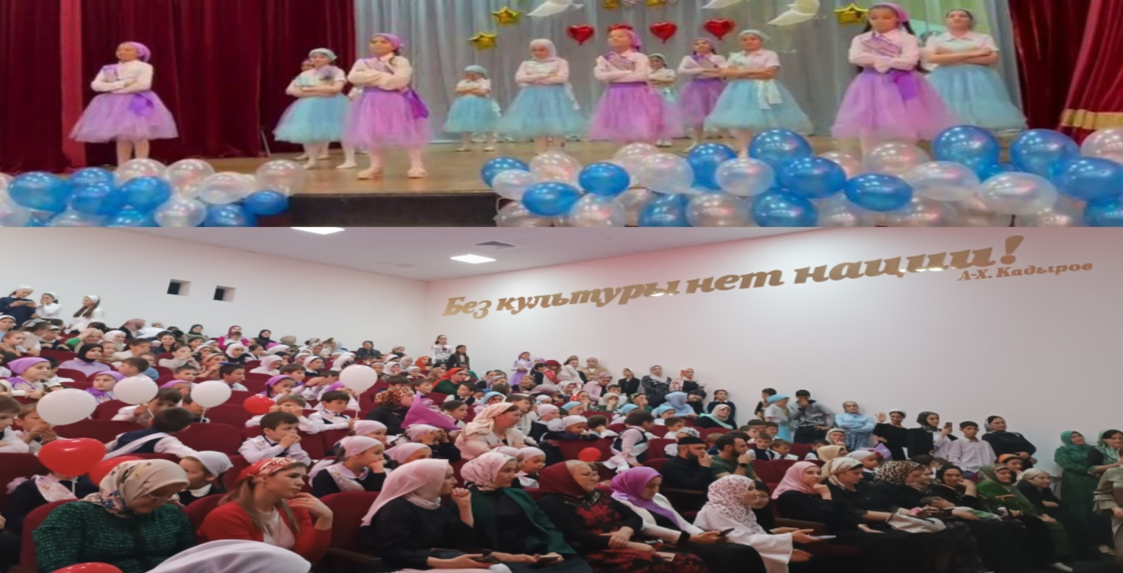

В Ачхой-Мартановском Доме культуры 10.06.2023года было проведено праздничное мероприятие, посвященное Дню России. На празднике присутствовали исполняющий обязанности Главы администрации Ачхой-Мартановского муниципального района – Бурсагов Ибрагим Абдулхамидович и начальник отделения по вопросам миграции ОМВД России по Ачхой-Мартановскому району Чеченской Республики - Кантаев Адам Асланович.
На мероприятии была проведена церемония вручения паспортов школьникам достигшим 14-ти лет. Затем творческий коллектив РДК представил вниманию присутствующих праздничную концертную программу, посвященную этому празднику. Мероприятие способствовало формированию нравственно – патриотических чувств у молодежи через любовь к Родине, родному краю и уважение к старшему поколению.

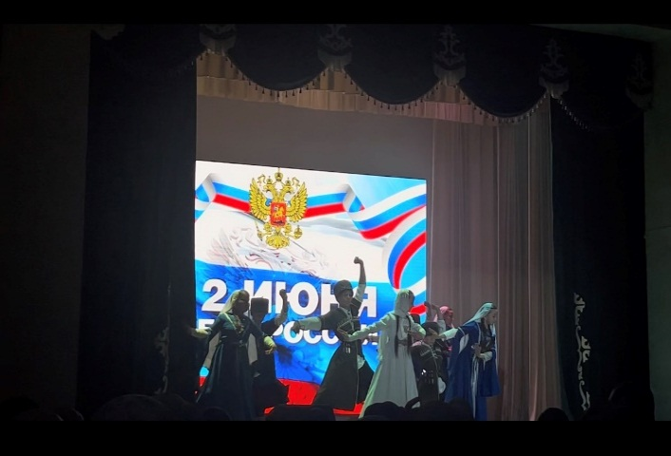

По Единой Концепции духовно-нравственного воспитания и развития подрастающего поколения
Кол-во мероприятий - 14 , кол-во посетителей - 805

05 июня в 12:00 в фойе Дома культуры села Самашки, методист СДК, Астамирова Х. , провела беседу с детьми на тему: «Нравственные нормы в Исламе». В ходе беседы, детям рассказали что значит нравственность и какие у нее нормы в Исламе.
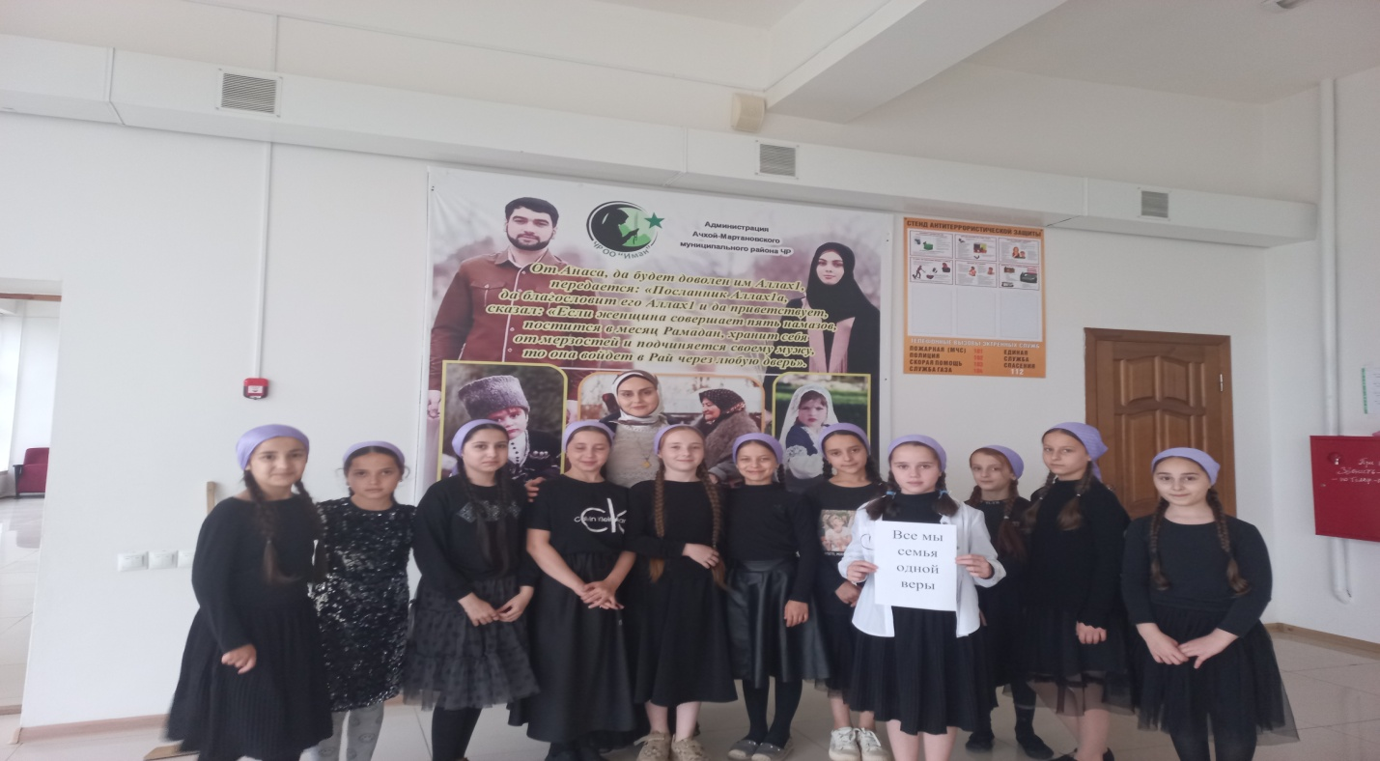
5 июня, в 10:00, в СДК с.Шаами-Юрт прошел круглый стол: «Путь к истине» Истина одна, но идти к ней можно разными путями. Каждый человек – есть Путь к Истине. Каждый человек имеет свой путь к истине, который и определяет смысл его жизни. Каждый способен найти свой путь к истине, если руководствоваться в жизни общечеловеческими ценностями.

24.06.2024г. 15:00 в Доме культуры с. Давыденко работниками была проведена беседа — диалог «Ты и твои друзья». Ребята рассказали о том, кого они считают настоящим другом, какими качествами должен обладать человек, чтобы с ним было приятно общаться. С помощью картинок ребята обсудили правила вежливого поведения при общении со сверстниками, разыграли возможные ситуации.

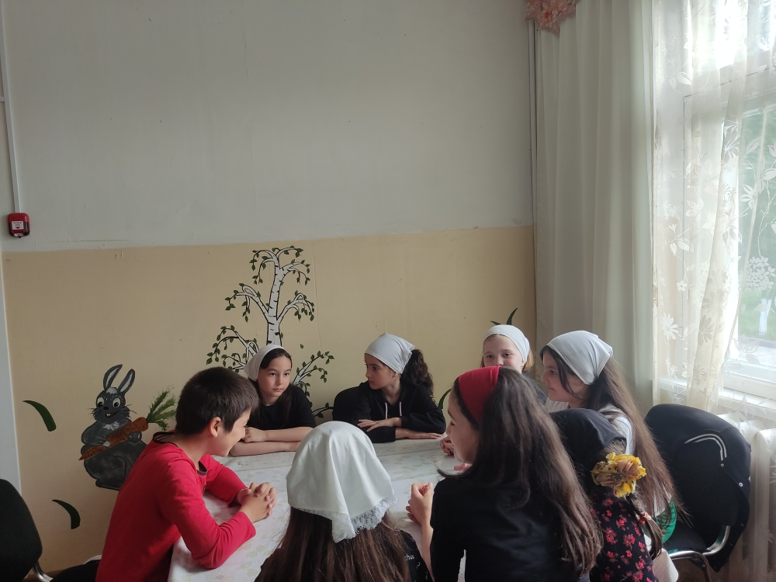

Профилактика правонарушений несовершеннолетних

Кол-во мероприятий - 12, кол-во посетителей - 665
19 июня 2024 года в СДК с.п. Янди был проведен информационный час на тему: «Сила воли и характер» Мероприятие подобного вида помогло участникам лучше понять себя, осознать свои сильные стороны, получить практические инструменты для развития важных личностных качеств и повышения эффективности в разных сферах жизни.
Подведя итоги ведущая подчеркнула значение силы воли и характера для достижения успеха в жизни, преодоления трудностей и самореализации.

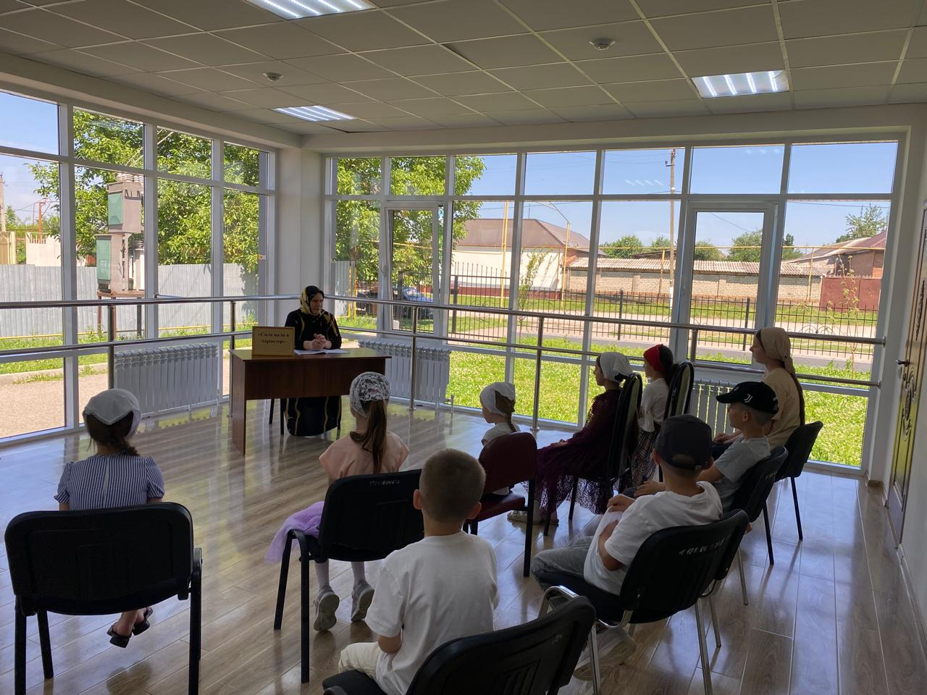
+
17 июня 2024 г 15:00 в Доме культуры с.Новый-Шарой прошла беседа на тему: «Дисциплина и порядок наши верные друзья» В ходе беседы с присутствующими были обсуждены такие человеческие качества, как дисциплина и порядочность. Человек и общество, семья- все придерживаются определенных норм и правил поведения. Ведущая рассказала ребятам, что соблюдая правила, устанавливаем порядок и бережем свое здоровье и здоровье окружающих.

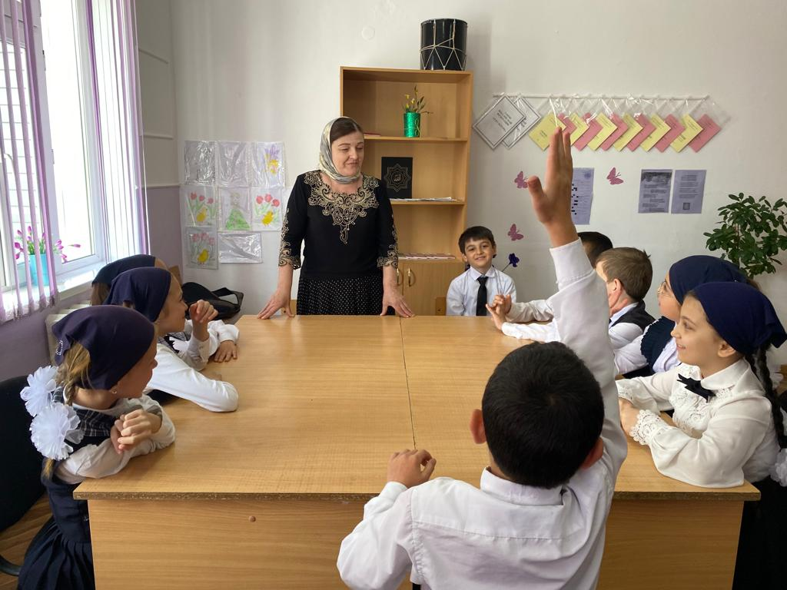

По патриотическому воспитанию молодежи

Кол-во мероприятий 2, кол-во посетителей 87

Профилактика здорового образа жизни, профилактика наркомании и социально-значимых заболеваний

Кол-во мероприятий - 9, кол-во посетителей - 594
10 июня, в 10:00, в СДК с.Шаами-Юрт прошла беседа на тему: «Твой выбор» Встречаются люди, которые жалуются на разные обстоятельства, мешающие их жизни. Они даже говорят о смерти как избавлении от страданий. Чем дольше человек проживёт, тем больше радостей жизни он сможет испытать и полезных дел совершить. Продолжительность жизни зависит от состояния здоровья: чем здоровье лучше, тем дольше человек проживёт.
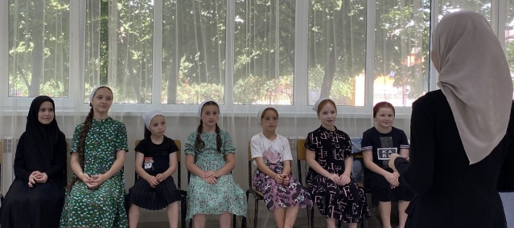

17 июня в Доме культуры с. Закан-Юрт состоялась беседа на тему: «Наркотики – свобода или зависимость, полет или падение». в ходе беседы каждый высказывал свое мнение по данной теме, обсуждались как причины попадания людей в зависимость, так и последствия подобного выбора. Были представлены различные точки зрения: одни считали наркотики путем к свободе и эксперименту, другие – путем к падению и разрушению личности.
Кол-во посетителей 78 ч.
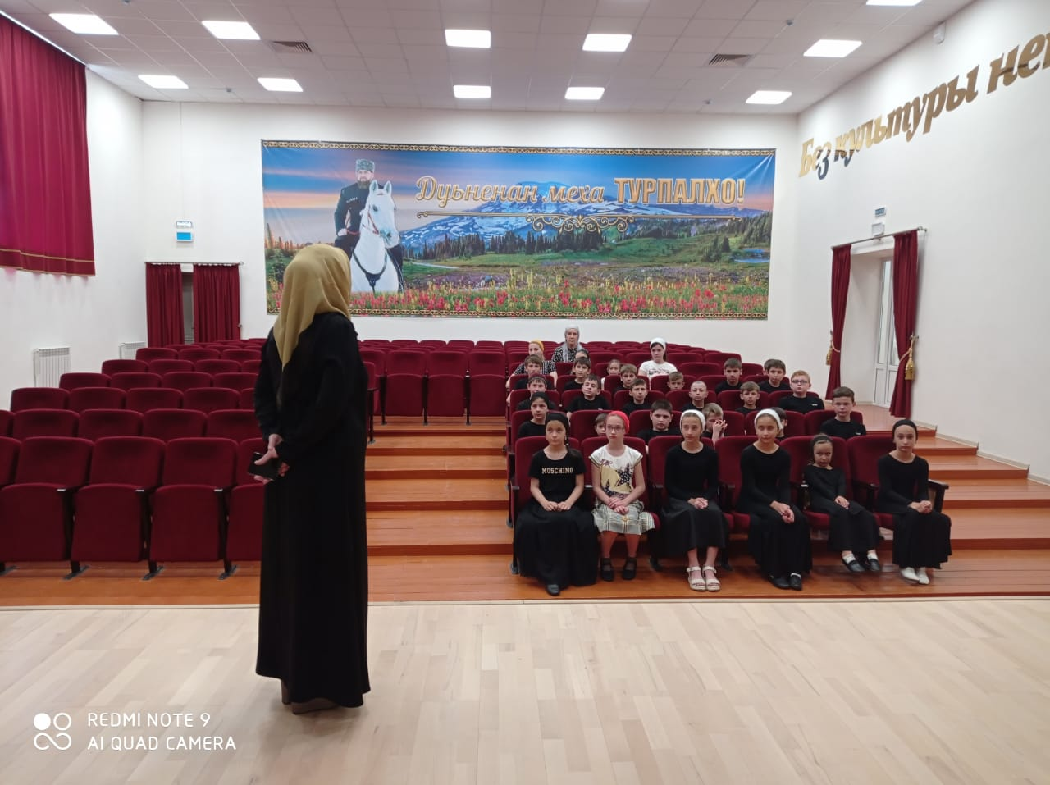

Профилактика дорожно-транспортных происшествий

Кол-во мероприятий- 8, кол-во посетителей - 426 .

10.06.2024г. 15:00 в Доме культуры с. Давыденко работники провели игру на тему: "Дорожный патруль". Правила движения – законы улиц и дорог. Их обязан знать и выполнять каждый. Участникам мероприятия предстояло разгадать кроссворды и записать ответы в клетки и прочитать ключевое слово. Кроссворды нарисованы на доске. Капитаны команд получали по 8 вопросов к кроссвордам – каждому члену команды. Участники записывали ответы в кроссворд на доске. За каждый правильный ответ команда получала 1 балл.
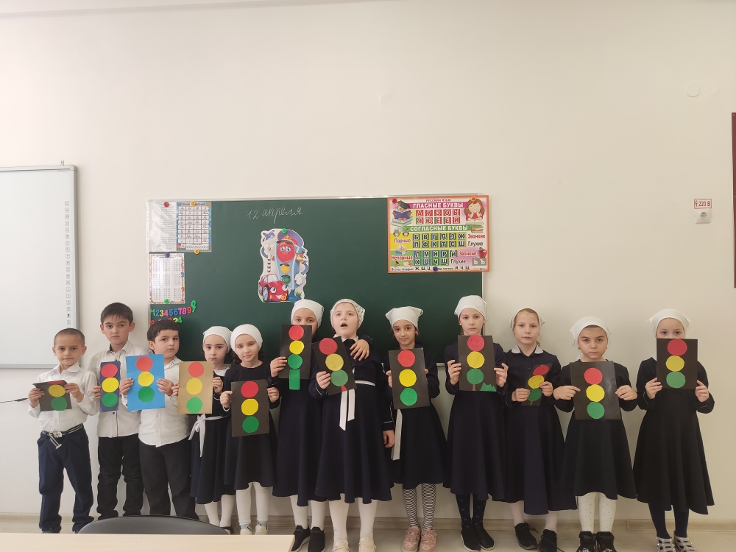

Мероприятия по борьбе с коррупцией
Кол-во мероприятий - 8 , кол-во посетителей 397.

21 июня, в 11:30, в СДК с.Шаами-Юрт прошел круглы стол на тему: «Поговорим о коррупции»
Коррупция разрушает общество изнутри. Самое страшное в этой ситуации то, что меняются нравственные ориентиры людей, меняется их сознание - в людях рождается убежденность, что все в этом мире можно купить, а значит, все продается: честь, совесть, любовь, а главное – такие люди готовы продать даже Родину.
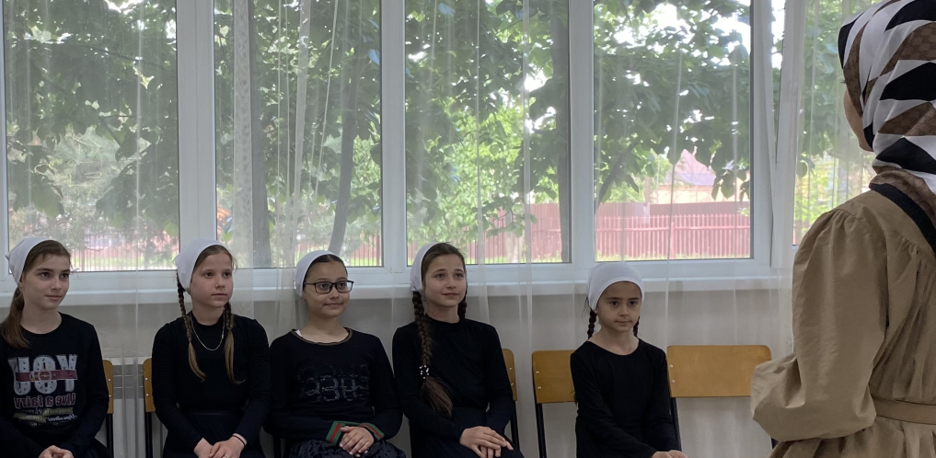

Мероприятие по профилактике экстремизма и терроризма

Кол-во мероприятий - 9 , кол-во посетителей - 404.

06.06.2024г. 15:00 в сельском Доме культуры села Давыденко прошла беседа по духовно-нравственному воспитанию молодежи на тему: «Мы должны спасти будущее», которая состоялась из двух частей. В первой участники посмотрели документальный фильм о вреде современного терроризма и его негативном влиянии на общество. Во второй части прошел диспут, где каждый присутствующий выскажет свое мнение о главной теме беседы.
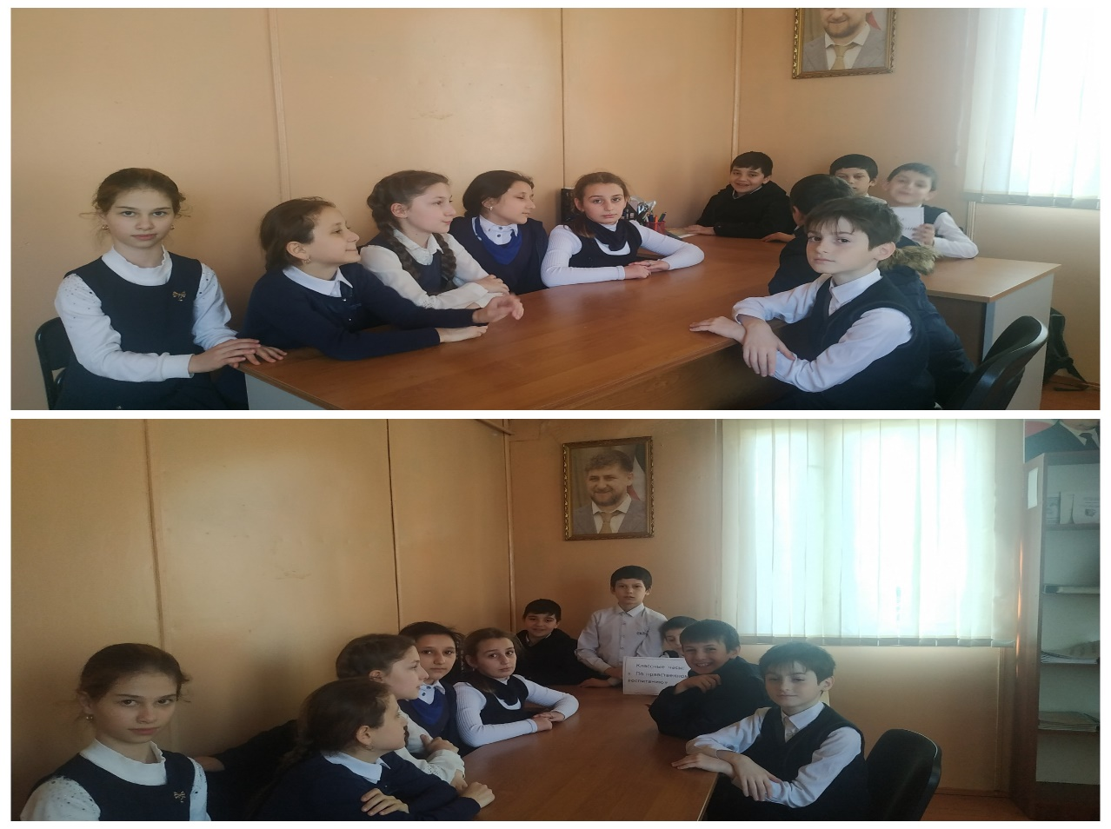

Иные направления

Мероприятия по работе с детьми ОВЗ
Волонтерство

Кол-во мероприятий - 8, кол-во посетителей – 386.

28 июня 2024 года коллектив СДК с.п. Янди организовал выезд на дом к детям с ОВЗ «Люди особой заботы»
Коллектив и участники СДК подготовили для своих друзей небольшую, интереснейшую концертную программу. Участники постарались подарить детям с ОВ3 яркие эмоции, чувство праздника и поддержки.
Выезд к детям с ОВЗ - это не только праздник, но и возможность проявить сострадание, доброту и внимание к тем, кто в этом особенно нуждается.
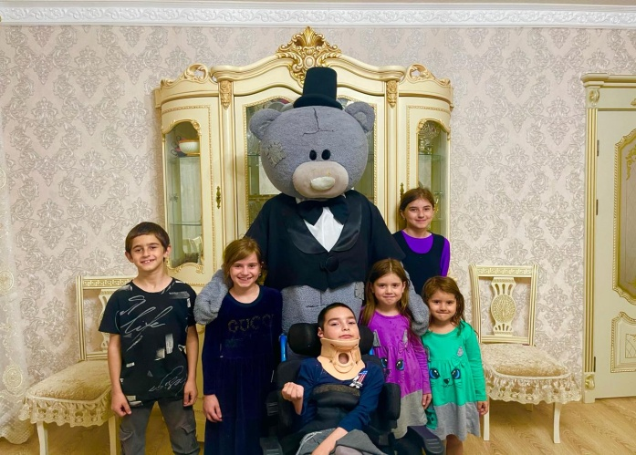

Внеплановые мероприятия

Кол-во мероприятий - 3, кол-во посетителей – 598.
1 июня коллектив СДК с.Янди вместе с участниками клубных формирований выехали на мероприятие ко Дню Защиты детей, по приглашению членов Министерства Чеченской Республики по национальной политике,внешним связям, печати и информации.
Концерт был устроен для детей Палестины. Со стороны СДК были представлены творческие номера оркестра народных инструментов, вокальное исполнение ,номер юных барабанщиков ,стихотворный монтажи детский девичий танец.
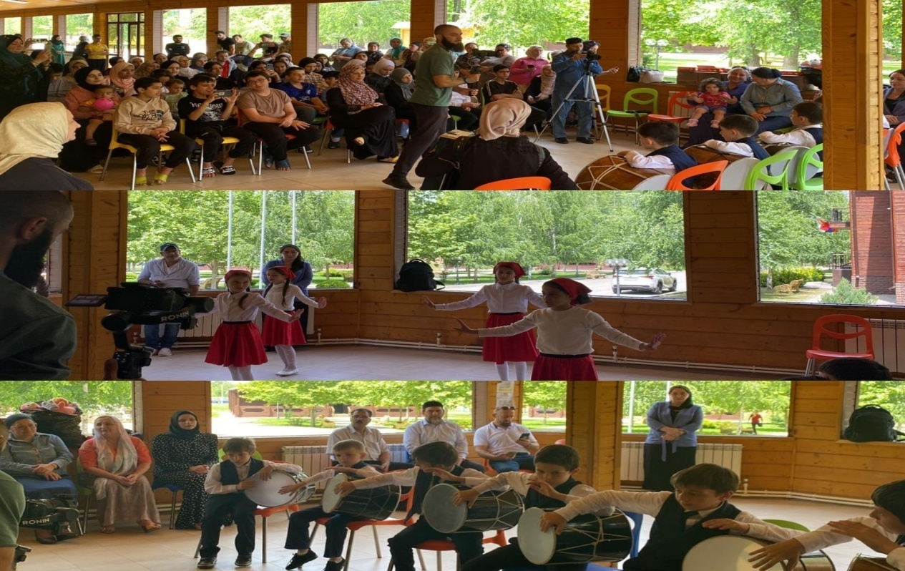

В рамках исполнения протокольных поручений Министра культуры ЧР

Ловзар, синкъерам
Кол-во мероприятий 5 , кол-во посетителей 150

Конкурсы
Кол-во мероприятий______, кол-во посетителей ________
Краткое содержание

Семинары
Кол-во мероприятий______, кол-во посетителей ________
Краткое содержание

Акции
Кол-во мероприятий _____, кол-во посетителей _______

Проведение республиканских и региональных мероприятий

Кол-во мероприятий______, кол-во посетителей ________
Краткое содержание

Участие в региональных и международных мероприятиях за
пределами Чеченской Республики
Кол-во мероприятий______, кол-во посетителей ________

Краткое содержание

Участие в региональных и международных мероприятия,
проводимые в Чеченской Республике
Кол-во мероприятий______, кол-во посетителей ________
Краткое содержание

Достижения за отчетный период.
Кол-во мероприятий______, кол-во посетителей ________
Краткое содержание

МБУ «ЦБС Ачхой-Мартановскогомуниципальногот района»

Отчёт за июнь 2024 г.
Количество муниципальных библиотек - 14
- книжный фонд муниципальных библиотек составляет - 100851
- количество зарегистрированных читателей - 3360 , (с начала года – 22677 );
- количество посещений библиотек – 16580 , (с начала года – 96956);
- проведено массовых мероприятий – 97, (с начала года -; 565
- их посетило – 1236чел., (с начала года - 7652чел.).
Социально-значимые культурные мероприятия (знаменательные даты, фестивали, конкурсы, премьеры, выставки), акции и юбилейные даты
Кол-во мероприятий - 97 , кол-во посетителей - 1236 чел.

К Международному Дню защиты детей:
Ежегодно 1 июня отмечают Международный день защиты детей. Это главный праздник для маленьких жителей планеты. День призван напомнить о необходимости защиты прав и интересов детей, создания условий для их благополучия и развития. Отмечая дату, мы выражаем свою искреннюю заботу о будущем молодого поколения и стремимся к созданию лучшего мира для них.
Каждый библиотечный работник понимает, как важно бережно относиться к нашим детям и защищать их интересы. Давайте вместе сделаем мир лучше для будущего молодого поколения и выразим заботу и поддержку детям не только в этот день! С этой целью были организованы к данной знаменательной дате мероприятия:

Филиал №10 с.Шаами-Юрт
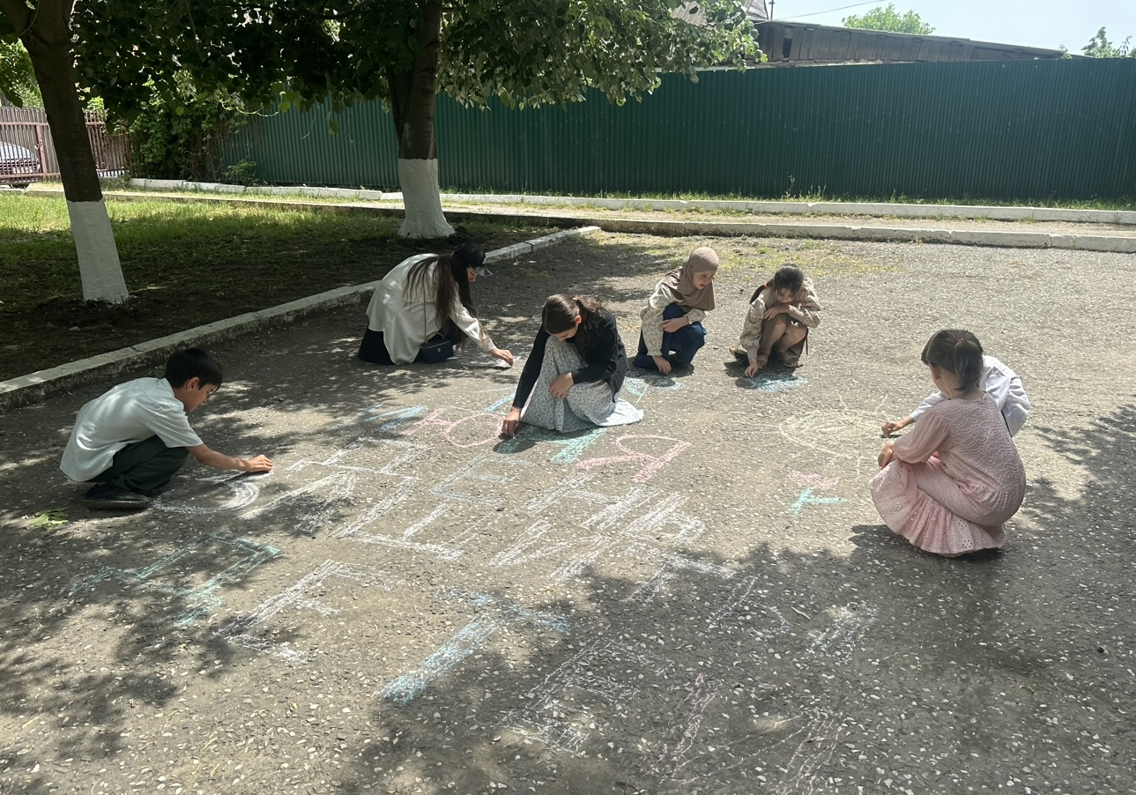
03.06. в 15:00 в филиале №10 с.Шаами –Юрт был проведен конкурс рисунка на асфальте «Краски рисуют сказки» . ». Каждый из ребят придумал тему своего рисунка. Они старались отразить в нем окружающий мир. Рисунки получились интересными, яркими .Оценивались работы детей по следующим номинациям: самый оригинальный, самый добрый, самый яркий.В заключение, заведующая библиотекой поздравила детей с праздником, поблагодарила за участие в конкурсе и подарила им сладкие призы. Цель конкурса — напомнить о чудесном мире под названием детство. Всего присутствовало 10 человек.

Филиал №12 с.Кулары
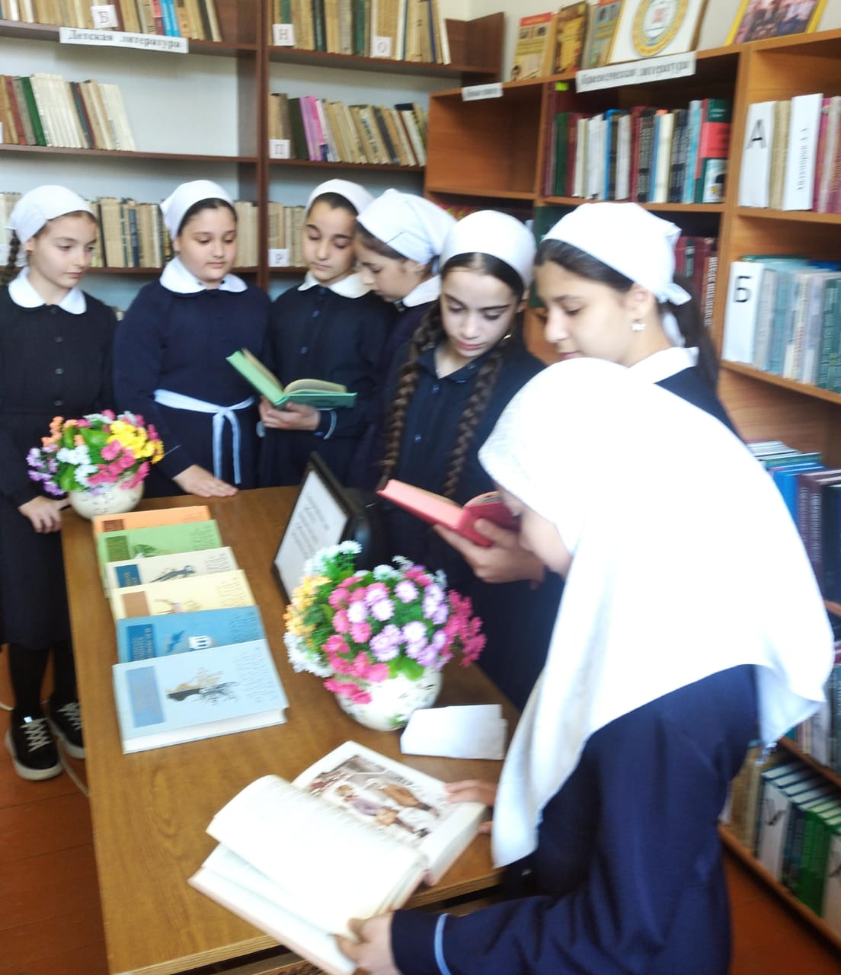
03.06.2024г к Международному дню защиты детей в филиале /12 с. Кулары проведен библиотечный урок: " Солнечная планета детства". Это главный праздник для маленьких жителей планеты День призван напомнить о необходимости защиты детей, создания условий для их благополучия и развития. Библиотекарь поздравила ребят с праздником, рассказала об истории праздника, показала символику, также она рассказала о новых книгах для ребят, и познакомила содержанием произведений в интересной доступной форме.В конце мероприятия дети получили сладкие призы.А улыбающиеся лица детей стали еще одним доказательством, что праздник удался. Завершение мероприятия библиотекарь пожелала всем ребятам здоровья, счастья и побольше радостных моментов. На мероприятии присутствовало 7 участников.
Филиал №1, с.Ачхой-Мартан

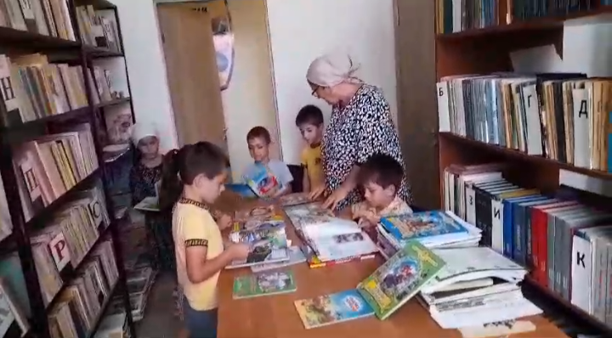
03.06.24г в филиале №1 с. Ачхой-Мартан ко дню защиты детей оформили кн. выставку: «Дружат дети на планете»
У выставки библиотекарь рассказал о возникновении праздника.
Этот праздник торжества жизни, мира волшебства и детского очарования, Это вера в счастливое будущее нашего народа-наших прекрасных, талантливых и таких беззащитных в этом жестоком мире детей. Все что связано с детством всегда вспоминается с особой теплотой и любовью. Это пора, которая на долга останется в памяти человека и никогда в памяти не сотрутся незабываемые страницы нашего детства.
После вступительного слова библиотек5аря, с учащимися младших классов провели конкурс рисунков «Дети рисуют мир»
Кол-во посетителей-10ч., кол-во участников – 4.

Филиал №7 с.Валерик
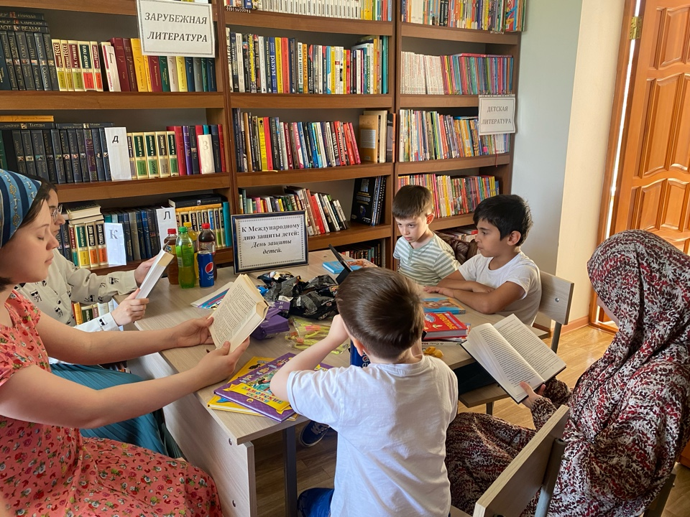
К Международному дню защиты детей 3 июня в 11:30 часов в филиале №7, с.Валерик проведен видеоурок «День защиты детей». Для ребят был показан видеоролик «День защиты детей», специально подготовленный для данного мероприятия. После просмотра видеоурока, проводилась интерактивная часть: вопросы-ответы, обсуждение важности защиты детей и многое другое.
Цель: повышение осведомленности детей о своих правах и обязанностях, содействие формированию у детей понимания важности защиты прав детей, создание позитивной образовательной атмосферы, способствующей развитию социальных навыков у детей.
Присутствовало - 7 человек.

Районная детская библиотека с.Ачхой-Мартан
Познавательно-развлекательный урок «Должны жить дети на планете» - 03.06 в 11:00 РДБ
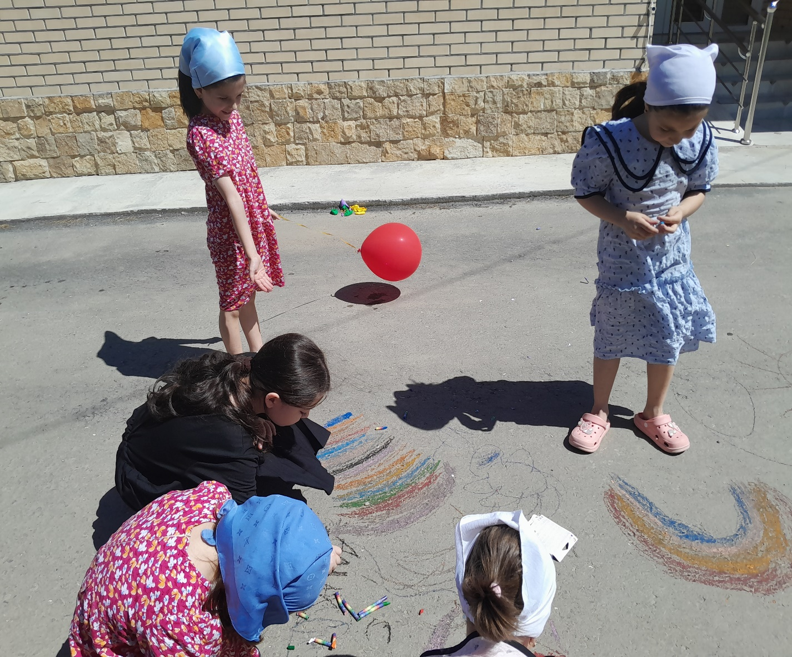
К Международному Дню защиты детей в Ачхой-Мартановской районной детской библиотеке был организован познавательно- развлекательный урок" Должны жить дети на планете!" В начале мероприятия библиотекарь поздравила детей с Днём защиты детей, рассказала об истории этого замечательного детского праздника. Затем дети принимали участие в литературных конкурсах, в весёлых подвижных играх. Закончилось мероприятие традиционным рисованием на асфальте. Участники мероприятия - активисты читательского клуба по интересам " Книгаешки", читатели младшего школьного возраста.
Приняли участие 14 человек.

Мероприятие: «Страна под названием «Детство» -03.06. в 14:00
Филиал №4, с.Новый-Шарой
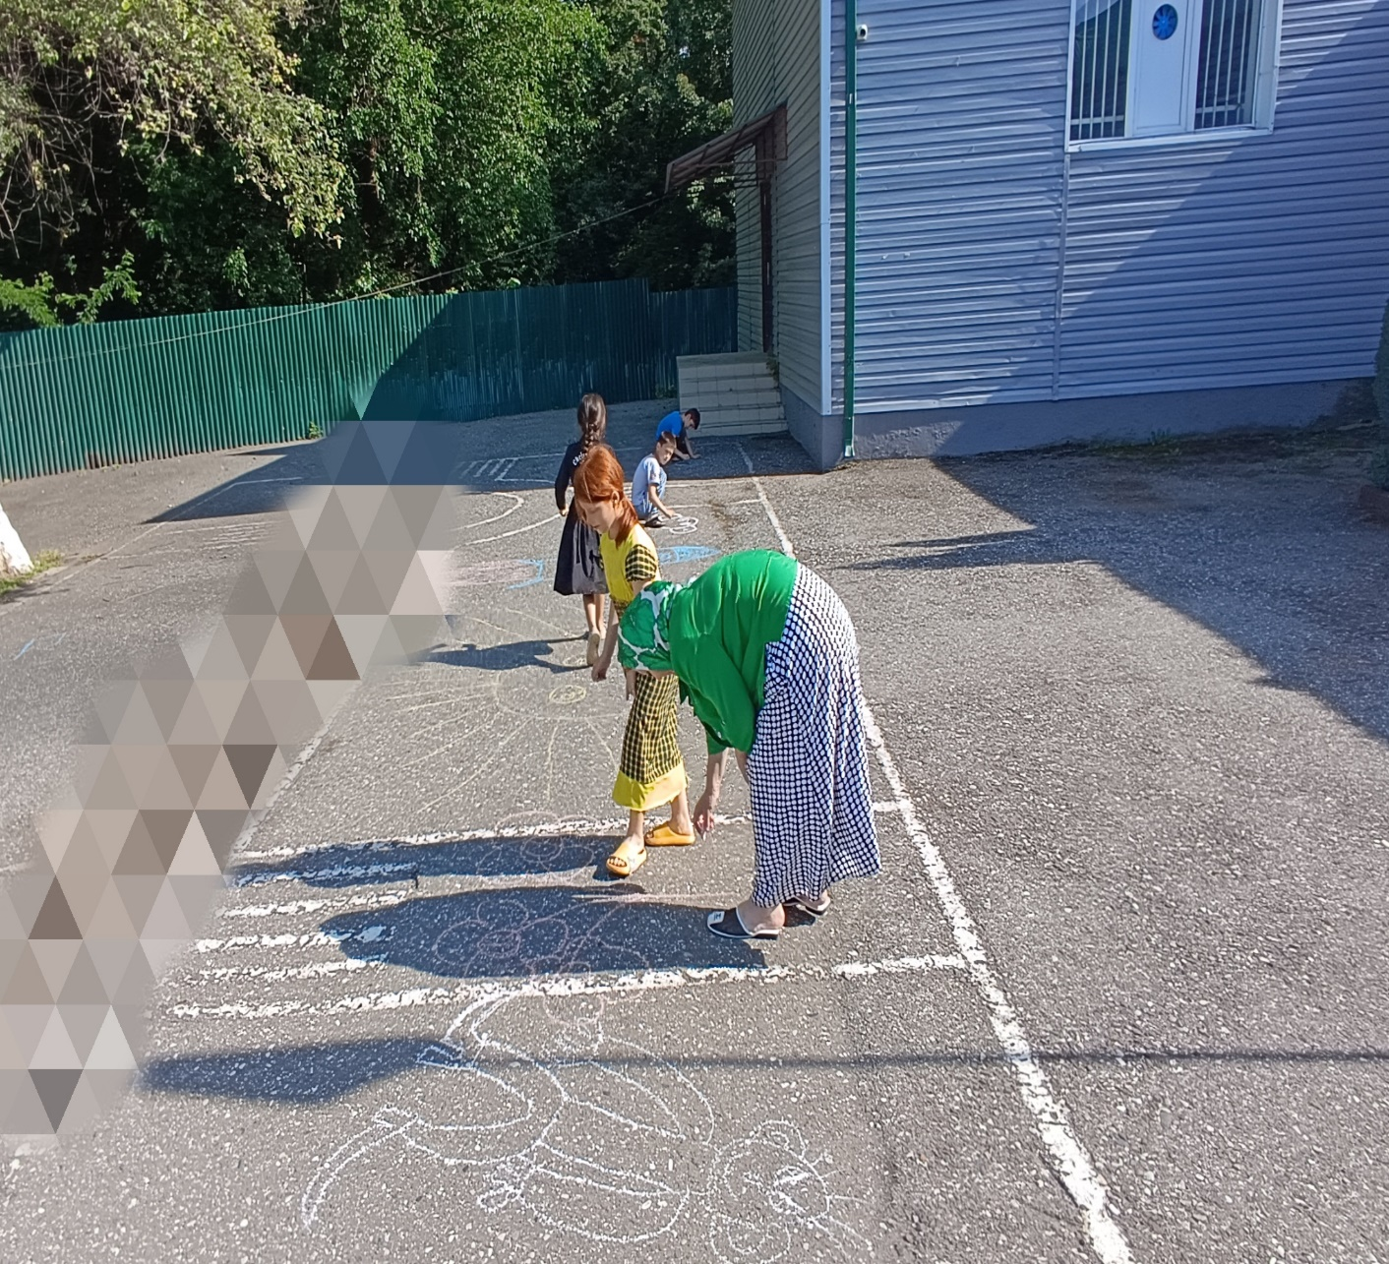

К международному дню защиты детей 03.06.24 г. в филиале No4 с.Новый– Шарой было проведено мероприятие «Страна под названием детство».
Ребята представили нам свои рисунки, прочитали стихотворения о детстве, о
мире на земле и спели песню «Пусть всегда будет солнце». Это веселое
мероприятие завершилось любимым занятием для наших читателей –
рисунками на асфальте.
Цель: приобщить детей к активному участию в библиотечных мероприятиях.
Всего участвовало: 9 человек

Филиал№8, с.Катар-Юрт

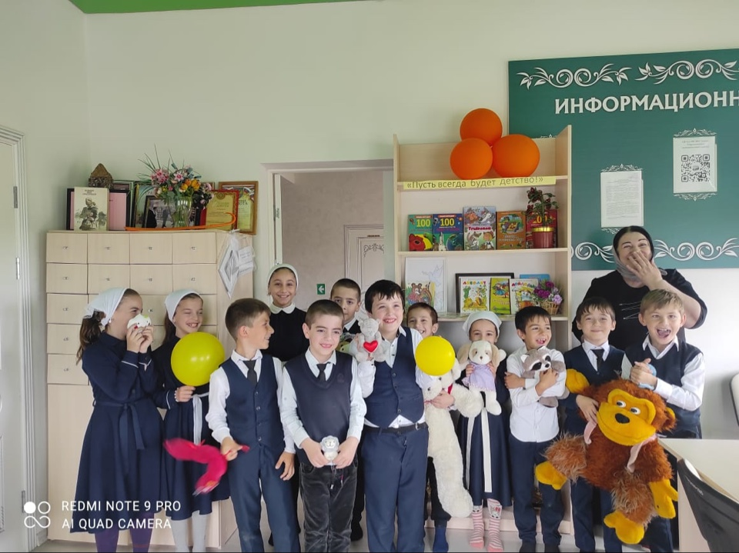
Первый день лета, первый день замечательной поры каникул,время,наполненное новыми открытиями и впечатлениями.
В День защиты детей в филиале 8 с.Катар-Юрт проведен праздник "Пусть всегда будет детство".В программе были конкурсы,веселые викторины,различные соревнования. Юные читатели совершили увлекательное путешествие в мир сказок и побывали на островах "Знаешь ли ты сказки?".Гости вспомнили любимые мультфильмы, персонажей любимых произведений.
Присутствовали 13
Участники-7

Ко Дню России:
12 июня самый молодой, но и самый торжественный национальный праздник - День России. Эта особенная дата для всего российского народа, день гордости за Российскую Федерацию. День России – символ единения и общей ответственности за настоящее и будущее Родины. В преддверии празднования Дня России в сельских библиотеках прошли различные мероприятия:
-«Нет края краше тебя!» - час истории - 10.06. в 16:00 Филиал №3,с.Самашки
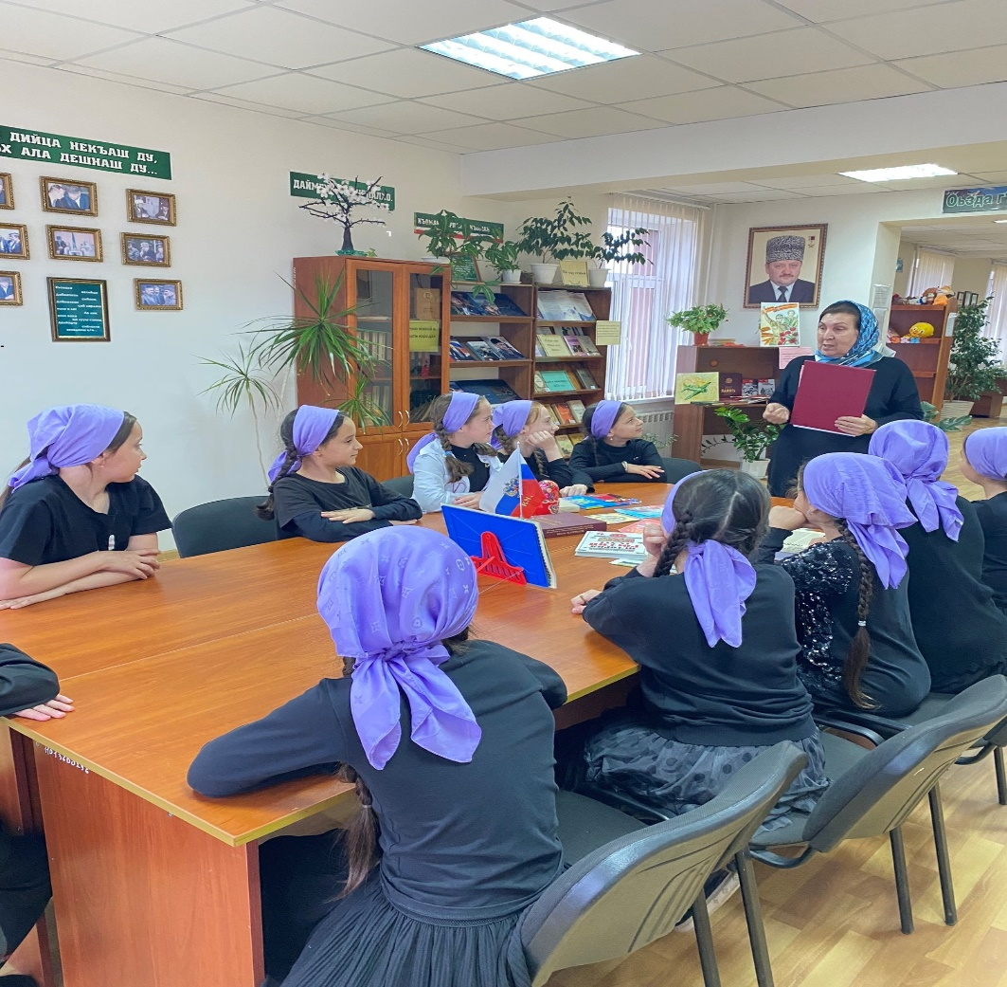

11.06.2024.16-00. В преддверии знаменательного праздника -Дня России,в филиале №3 села Самашки был проведен патриотический час истории -«Нет края краше
тебя!».Гостями библиотеки стали пользователи библиотеки (10-12лет),для которых была проведена литературная викторина «Достойные потомки великой страны». Участники мероприятия узнали об истории возникновения праздника, великих страницах истории Родины, людях, которые её создавали и отстояли в грозный час. В ходе мероприятия заведующая Сальгереева Р.Я.расскала историю символов: герба, флага и гимна. Откуда к нам пришёл двуглавый орёл, что означают цвета российского флага и о чём поётся в государственном гимне . Юные читатели собирали пазлы о символике России, отвечали на вопросы викторины, где продемонстрировали свои хорошие знания о символах и истории России.
Присутствовало 13 человек.

Районная детская библиотека
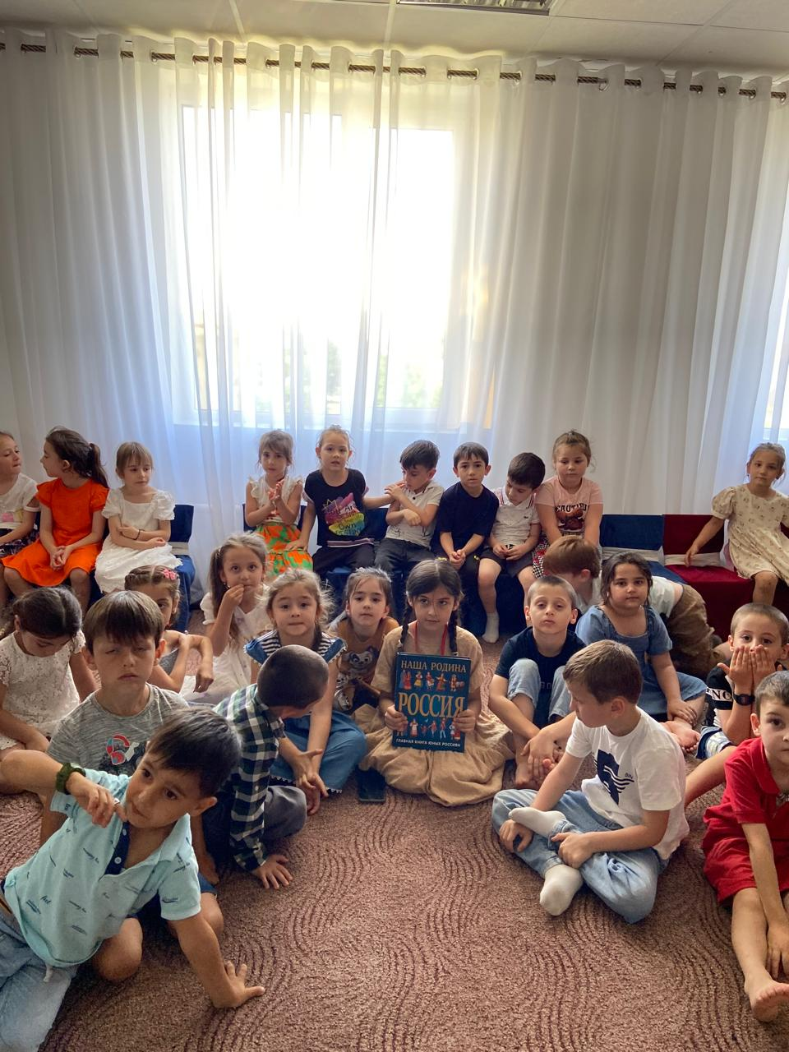
11.06 в 14.00 сотрудники Ачхой – Мартановской районной детской
библиотеки провели патриотический час «Родной земли многоголосье»,
приуроченный ко Дню России. Участниками мероприятия стали
воспитанники старших групп МБДОУ «Родничок», а также активисты
читательского клуба по интересам «Книгашки». Библиотекарь Укаева А.
познакомила ребят с историей праздника, рассказала о
достопримечательностях, уникальных природных богатствах, главных
государственных символах, многонациональном составе нашей
необъятной родины. Рассказ сопровождался показом ярких иллюстраций
и фотографий по страницам книги для развивающего обучения О.
Перовой «Наша Родина Россия».
Всего участников мероприятия- 32 ч.

Познавательный час: «Россия-Родина моя» - 11.06. в 14:00 Филиал №1, с.Ачхой-Мартан

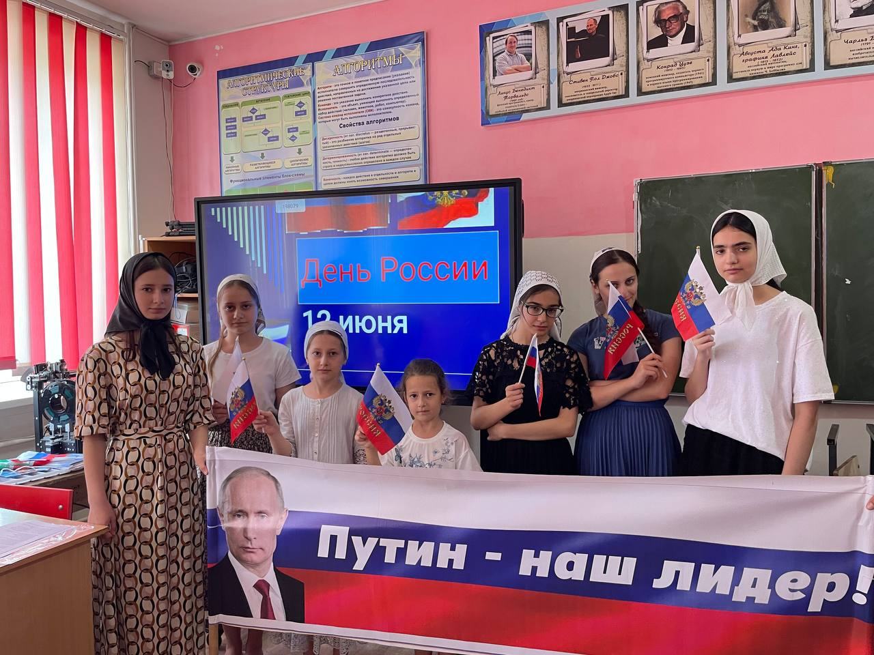
03.06.24г в филиале No1 с. Ачхой-Мартан ко дню защитыдетей оформили кн. выставку: «Дружат дети на планете» . У выставки библиотекарь рассказал о возникновении праздника.Этот праздник торжества жизни, мир волшебства и детского очарования, вера в счастливое будущее нашего народа-наших
прекрасных, талантливых и таких беззащитных в этом
жестоком мире детей. Все что связано с детством всегда
вспоминается с особой теплотой и любовью. Это пора,
которая на долга останется в памяти человека и никогда в
памяти не сотрутся незабываемые страницы нашего детства.
После вступительного слова, ведущего с учащимися младших
классов провели конкурс рисунков «Дети рисуют мир»
Кол-во посетителей-10ч., кол-во участников-4ч.

Исторический час: «Страницы истории великой державы» - 11.06. в11:30
Филиал №6,с.Янди
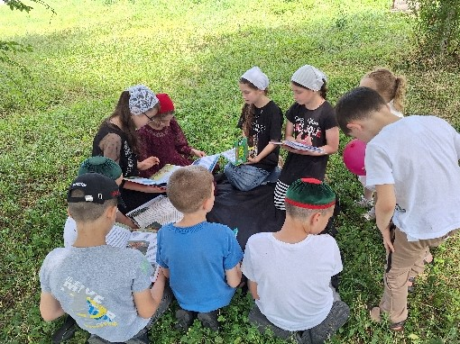 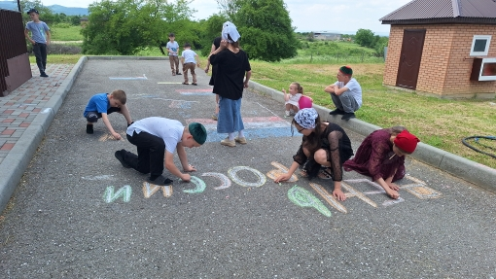В преддверии Дня России, 11 июня 2024 года в 11:30, библиотека филиал
No6 с. Янди провела исторический час под названием «Страницы истории
великой державы». Библиотекарь собрала детей и рассказала им о важных
событиях в истории России, о великих людях, которые вписали свои имена в
летопись страны. Гости узнали о формировании Российского государства, о
первых царях, о великих реформах, о героях войн и о великих изобретениях.
Дети также узнали о культуре и традициях России, о знаменитых писателях,
композиторах, художниках. В конце мероприятия ребята отвечали на
вопросы о прошедшем часе, а также поделились своими впечатлениями.
«Страницы истории великой державы» стали не только познавательным
мероприятием, но и воспитывали в детях чувство патриотизма и гордости за
свою родину. Кроме того, детьми были созданы яркие рисунки на асфальте,
отражающие символику страны.
Участвовало 11 чел.
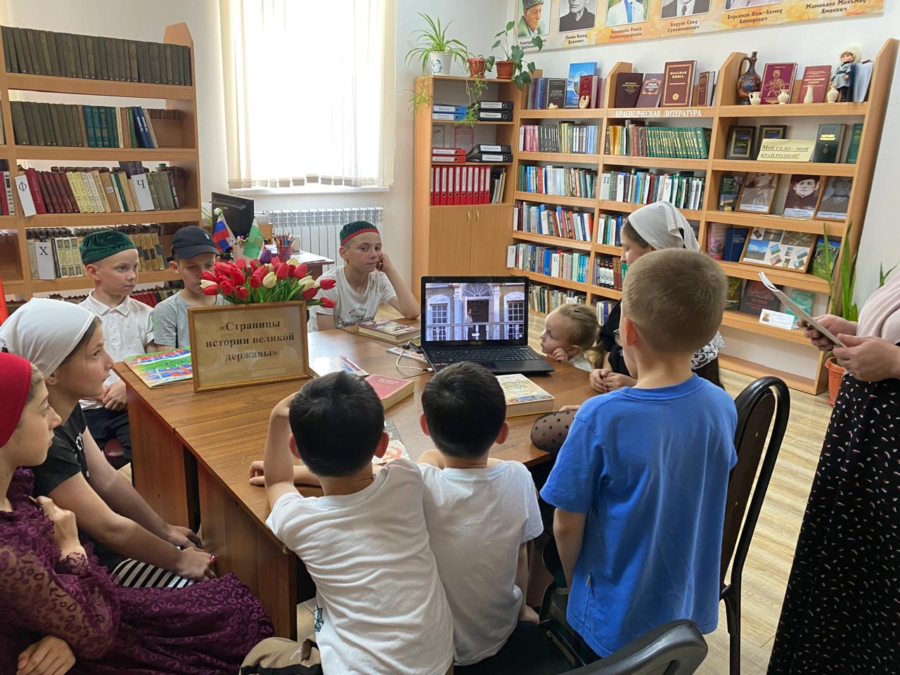

Филиал№7, с.Валерик

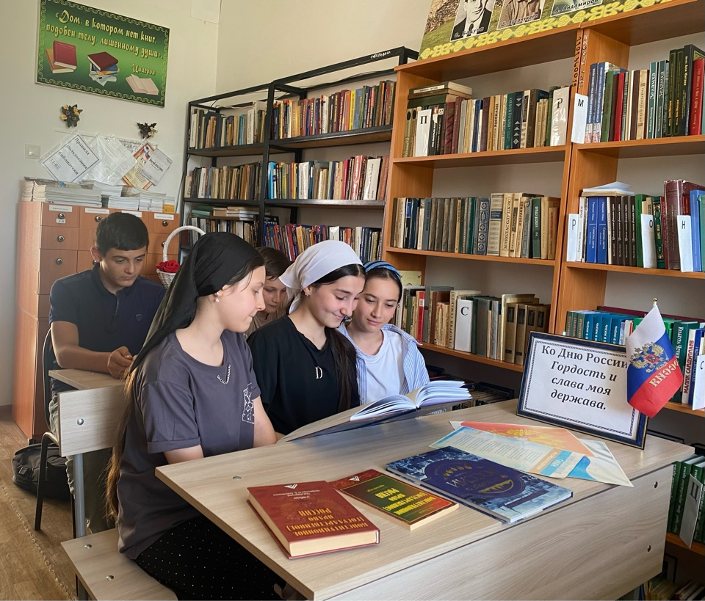

Ко Дню России 11 июня в 11:00 часов в библиотеке проведен патриотический час «Гордость и слава моя держава». В начале мероприятия заведующая Ибрагимова Хеда рассказала присутствующим о значимости Дня России. Далее она представила презентацию о символах России (герб, флаг, гимн). В завершении была проведена викторина по истории России с сладкими призами для победителей.
Цель: поднять патриотизм среди учащихся и показать гордость за Российскую Федерацию; познакомить учащихся с историей и культурой России, привлечь к чтению.
Присутствовало - 5 человек.

Филиал №9 с.Хамби-Ирзи

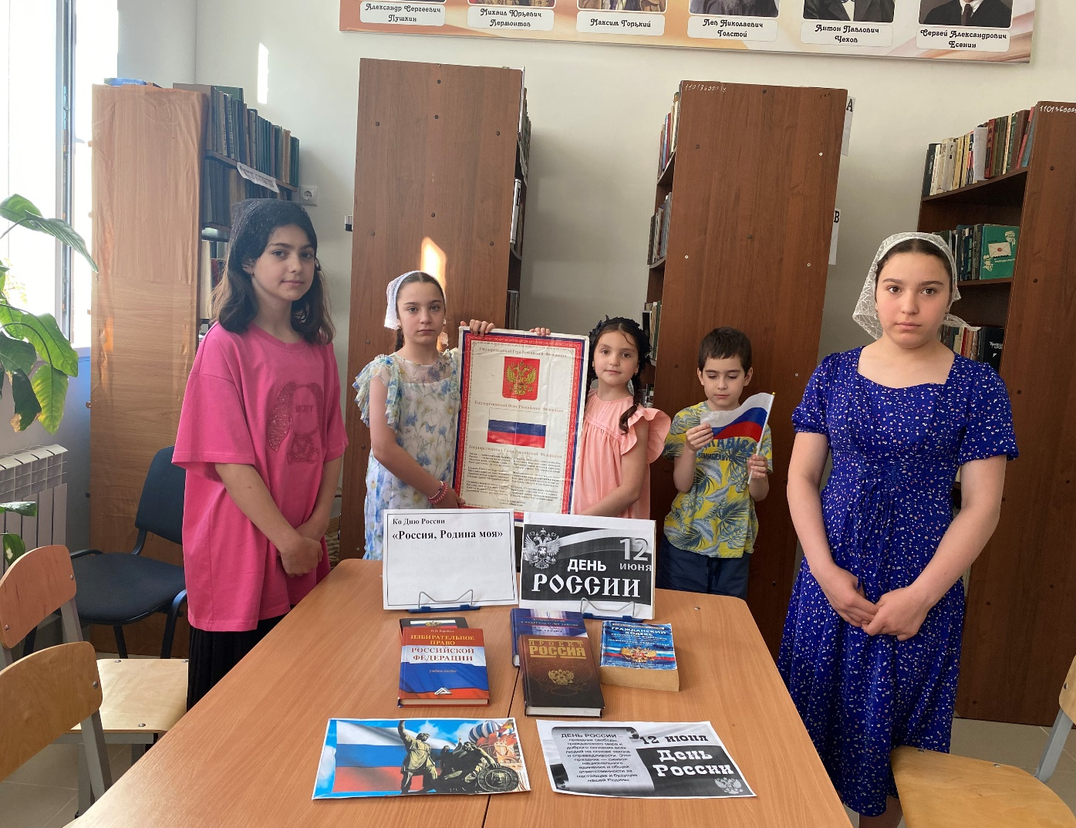
11.06. в 11:30 В Филиале №9,с.Хамби-Ирзи был организован флешмоб «Россия- Родина моя!
«Россия – огромная страна, где у каждого из нас есть своя маленькая Родина, а в целом – это наше Отечество. Мы гордимся тем, что мы – россияне. Пусть каждый человек чувствует себя свободным, счастливым, нужным и уважаемым
В конце ребята поздравили друг друга с праздником. Каждый ребёнок получил максимальное количество эмоций и впечатлений, потому что ребята любят свою Родину и желают ей мира и процветания!
Цель : воспитание чувства патриотизма и любви у детей к малой и большой Родине – России.
Присутствовали 14 человек

Громкое чтение «Восславим Родину в стихах» - 11.06. в 12:05 филиал №8 с.Катар-Юрт

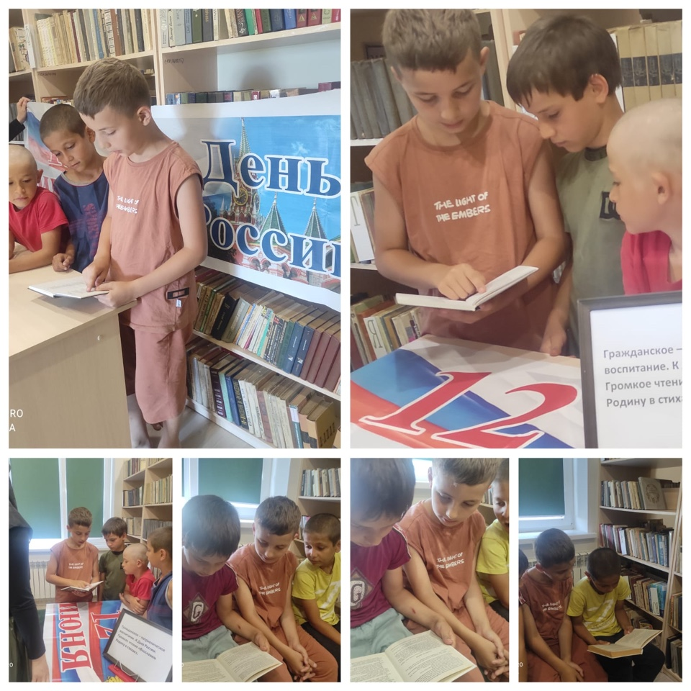
12 июня отмечается День России — один из главных государственных праздников в стране. К этому дню в филиале 8 с. Катар-Юрт с юными читателями подготовили громкие чтения стихотворений о Родине, о природе. Библиотекарь Абаева Седа рассказала об истории возникновения праздника и символах страны, порекомендовала книги о Родине, которые можно взять в библиотеке.
Присутствовали - 9
Участники - 7.

Филиал №10, с.Шаами-Юрт
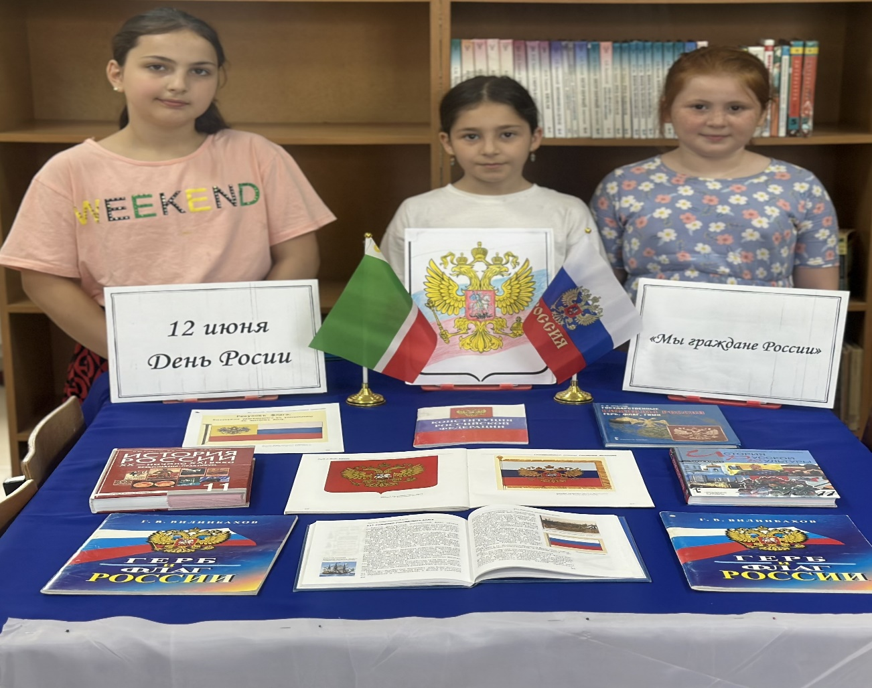
12.06. в 15:00. в филиале №10 с.Шаами –Юрт прошла познавательная беседа «Я живу в России», посвященная Дню России. Читателям была представлена видеопрезентация «С днём Великой России!», «История праздника». Ребята узнали об истории возникновения праздника, о государственном устройстве и основном законе страны — Конституции. В ходе беседы дети познакомились с историей российского флага, о том, что в наше время означают цвета на его полотнище. Разнообразным и интересным было продолжение мероприятия, где ребята приняли участие в конкурсах, викторинах, отгадывали загадки о Родине, о государственных символах. В заключение был проведен конкурс рисунков, как дети представляют себе Россию. Ребята с удовольствием приняли участие, были довольны своими результатами. Отличившиеся получили небольшие сладкие подарки. Присутствовало 17 человек.

Филиал №11,с.Закан-Юрт
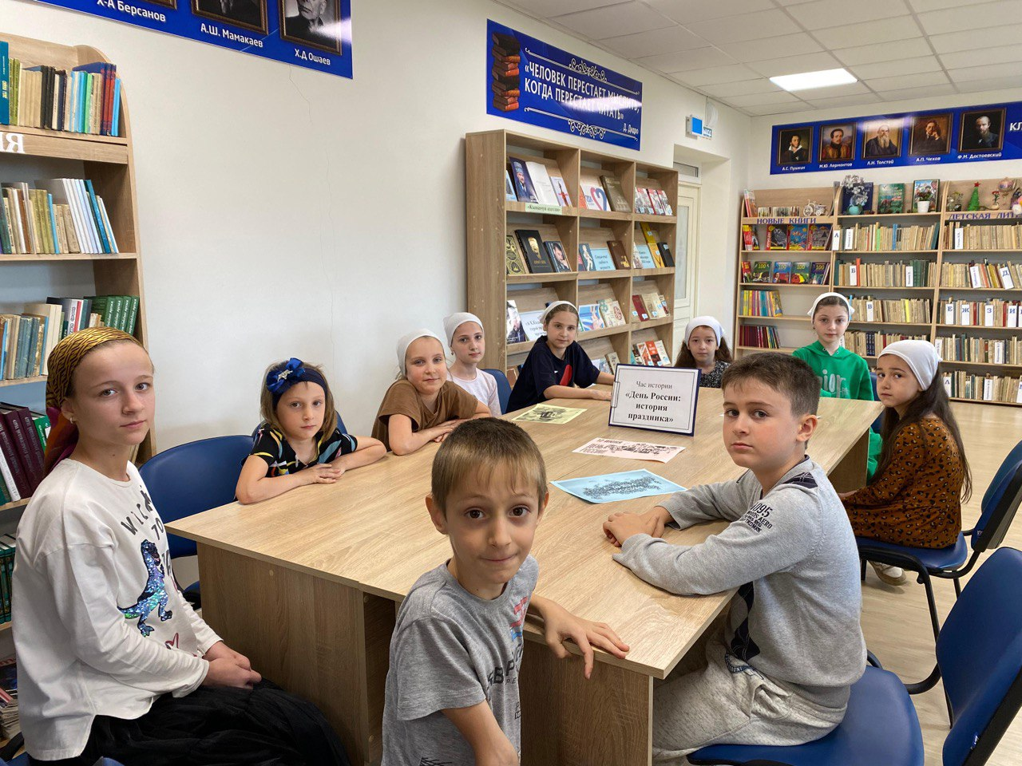

11.06.2024г./15:30/ провели час истории «День России: история праздника».
12 июня наша страна отмечает День России – важный государственный праздник, ознаменовавший начало и государства Российская Федерация.
В ходе мероприятия дети узнали важные ценности этого праздника. Наша страна является свободным государством, имеющая свои границы, национальный русский язык, правила и законы, и главу нашего государства — президента.
Библиотекарь рассказала ребятам, что Российская Федерация является многонациональным государством, на её территории проживают более 180 различных национальностей, народностей и этнических групп и все они являются россиянами. В ходе мероприятия ребята прочитали стихотворения о России и исполнят отрывок из гимна РФ.
Для наглядности точного восприятия был использован наглядный материал о символах нашего государства — флаге, гербе и гимне.
Цель: Воспитать чувство патриотизма и гражданской ответственности.
Всего присутствовало 10ч. Выдано литературы -4. Записалось в библиотеку 3ч.

К 95 - летию со времени «Библиотечного похода» - акции, направленной на подъем народной грамотности (1929):

- Акция либмоб «Как пройти в библиотеку?» - 26.06. в 10:00 РДБ
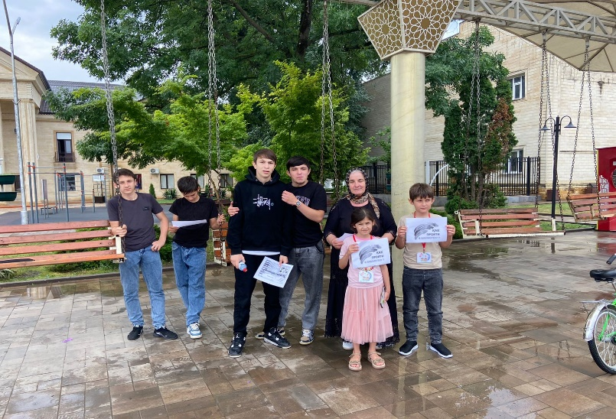
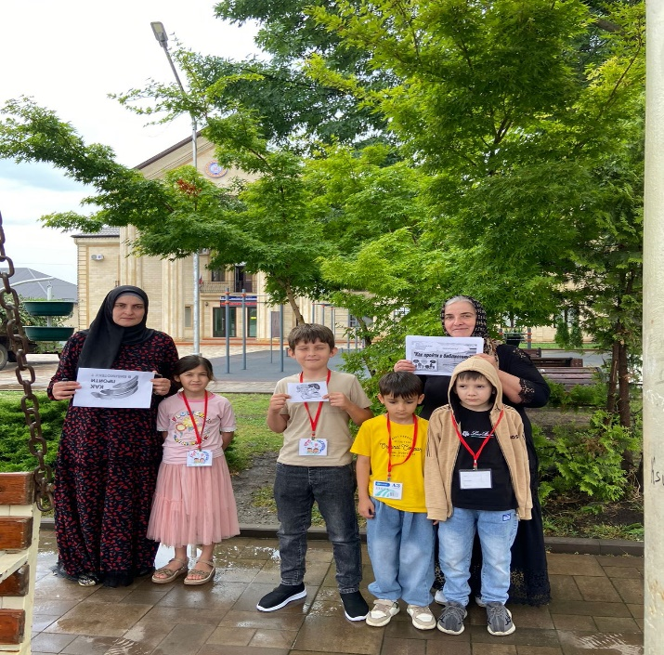28 июня в 15.00 в Ачхой - Мартановской районной детской библиотеке был проведён обзор творчества известного белорусского писателя Василя Быкова. Мероприятие было приурочено к 100- летию писателя. Ведущая мероприятия вкратце ГалиповаР. рассказала о непростых годах детства и юности писателя, о его фронтовой жизни. О том, что во время Великой Отечественной войны Василь Владимирович был участником множества боёв — сначала в Белоруссии, а затем в Австрии, Болгарии, Венгрии, Румынии и Югославии, прошёл путь от рядового до командира артиллерии; в ходе одной из операций был тяжело ранен, три месяца провел в госпитале — и все эти месяцы считался погибшим. Однако, несмотря на тяжелейшие испытания, он сумел выстоять. К концу жизни был обладателем множества почетных премий (в том числе Ленинской и Государственной премии СССР), а также звания «Народный писатель Беларуси». Рассказала о самых известных произведениях писателя таких, как " Сотников", " Обелиск", " Волчья стая" и др. Читатели вместе с библиотекарем вспомнили экранизации произведений писателя, первая из которых состоялась в1963. Также библиотекарь отметила, что фильмы и сериалы по мотивам работ Быкова снимают до сих пор. Всего в мероприятии приняли участие 8 ч.

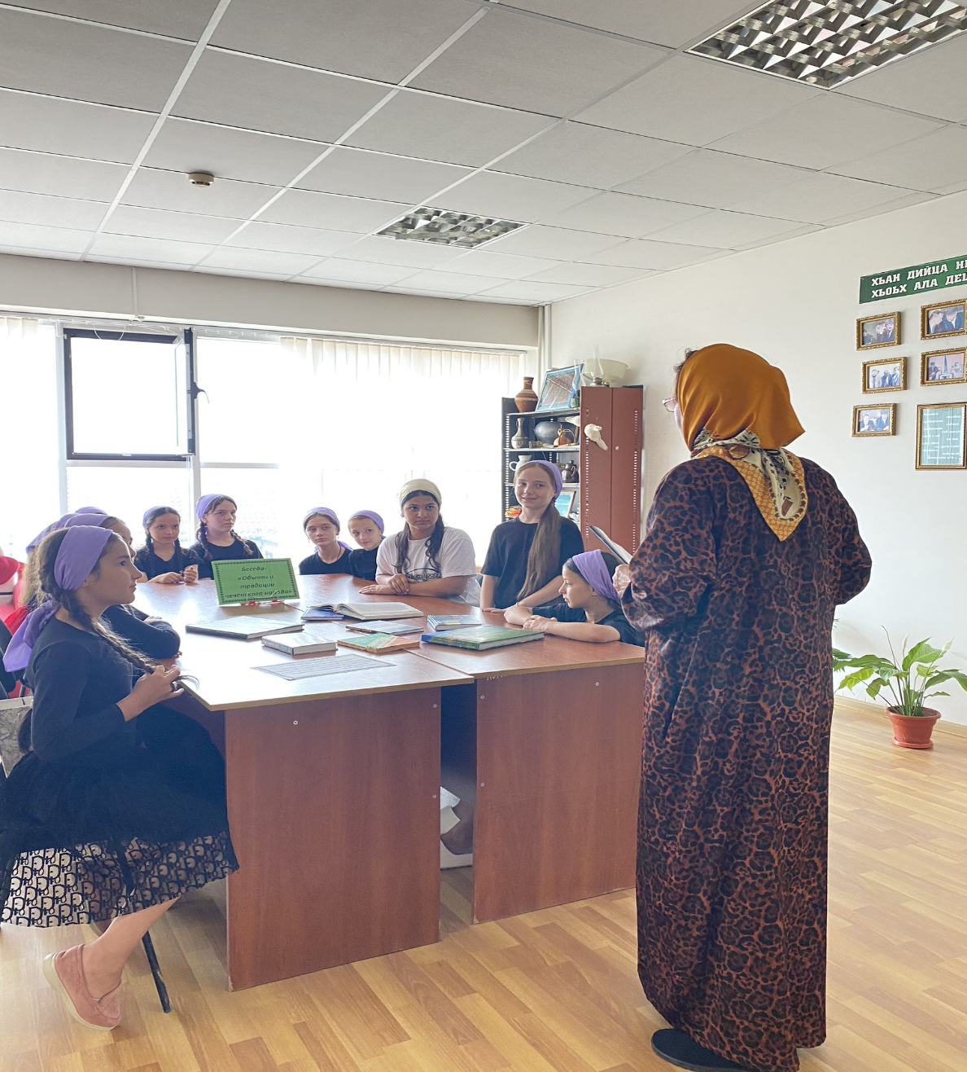
24.06.24.14-00.в филиале №3с.Самашки была проведена беседа-«Обычаи и традиции чеченского народа» с юными пользователями библиотеки. Чеченский народ имеет многовековые традиции, национальный язык, древнейшую и самобытную культуру. История чеченского народа может послужить примером построения взаимосвязей и сотрудничества с разными народностями и своими соседями. В ходе беседы заведующая Сальгереева Р.Я.рассказала ребятам о традициях чеченцев и о необходимости соблюдения их, так как обычаи и традиции чеченцев очень красивы, благородны и поэтому подрастающее поколение должно помнить свои традиции и обычаи, забывая их, они забывают свои корни
.Цель:-вызвать интерес у детей к традициям своего народа, закрепить знания о некоторых исторических событиях, культуре.

Профилактике наркомании и формированию здорового образа жизни:
-«За жизнь без наркотиков» - к Международному дню борьбы
наркоманией и наркобизнесом, час здоровья- 17.06. в 14:00 филиал №3
с. Самашки
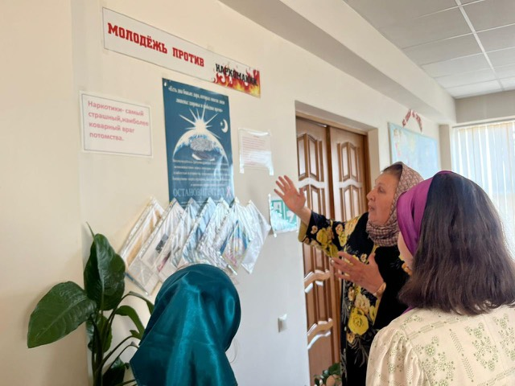
14.06.24.16-00.По профилактике здорового образа жизни, к Международному дню борьбы с наркоманией и наркобизнесом, в филиале №3 с.Самашки была проведена беседа -«За жизнь без наркотиков».с пользователями библиотеки. Целью встречи, была пропаганда здорового образа жизни, ознакомление с последствиями употребления наркотиков, формирование негативного отношения к пробе наркотических средств и навыков безопасного поведения с лицами, употребляющими наркотические вещества и пытающимися увлечь других наркотиками. В ходе беседы ребята о узнали о последствиях, причинах возникновения пагубных пристрастий и способах борьбы, и мерах профилактики по предупреждению наркотической зависимости. Также был проведен обзор у стенда «Молодежь против наркомании».
Присутствовало 9 человек.

Филиал №7 с.Валерик
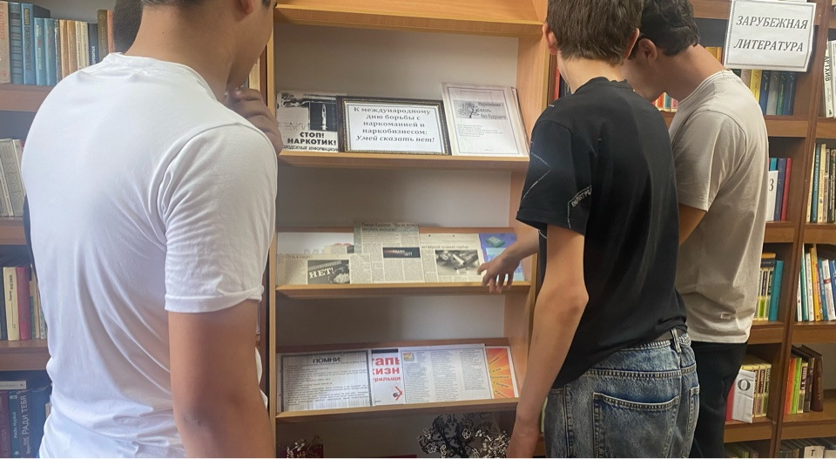
К международному дню борьбы с наркоманией и наркобизнесом 26 июня в 12:00 часов в библиотеке была оформлена книжная выставка «Умей сказать нет!». На выставке были представлены книги, журнальные статьи, иллюстрированный материал о наркомании, наркотиках.
Цель: воспитать у ребят негативное отношение к вредным привычкам и бережное отношение к самим себе и окружающим их людям.
Присутствовало - 5 человек.

Филиал №9 с.Хамби-Ирзи

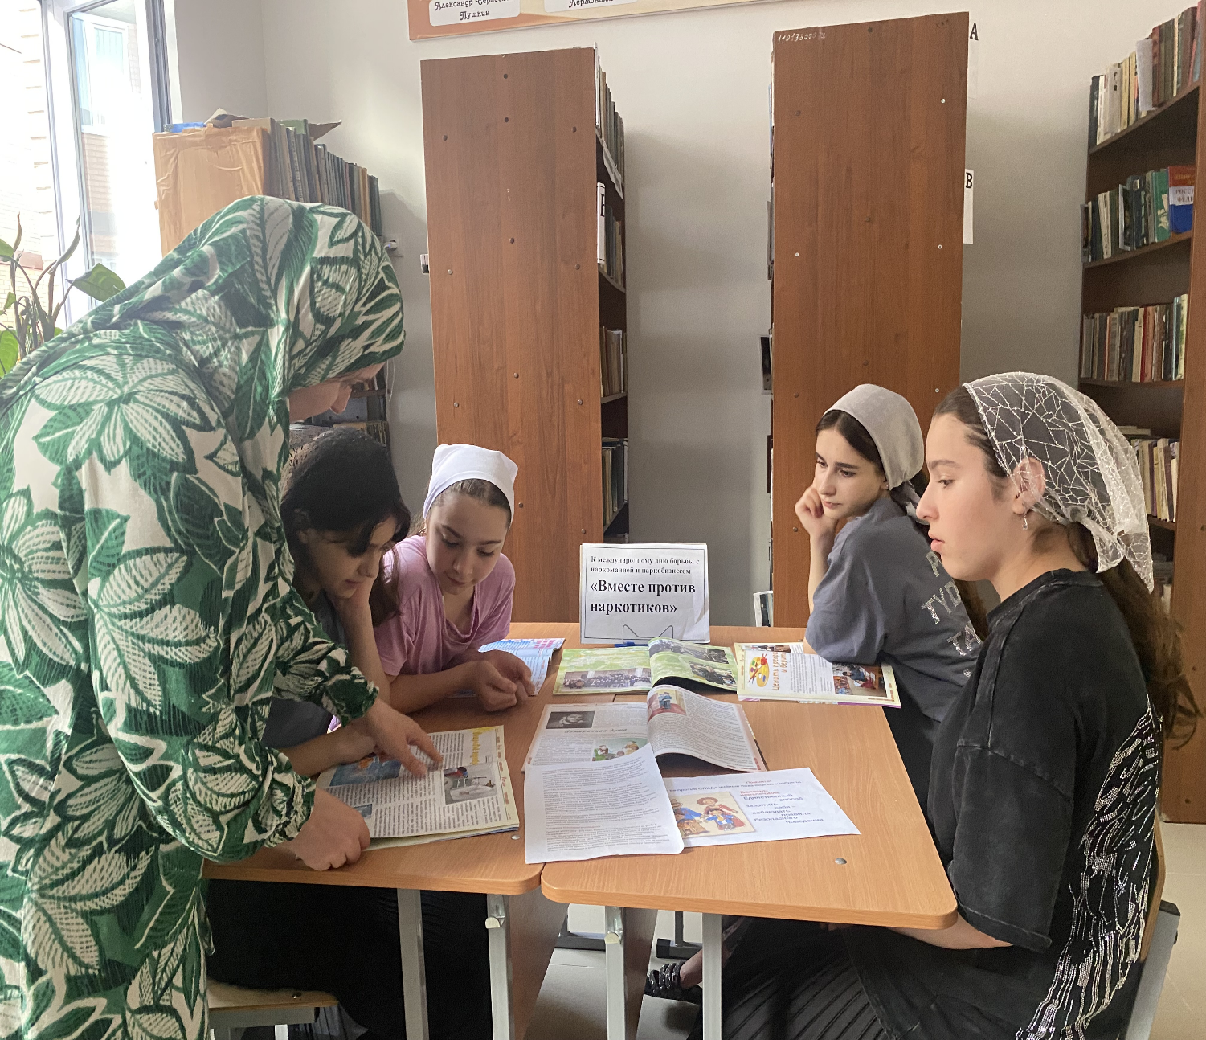
26.06.2024г. в сельской библиотеке -филиале N°9 прошла беседа «Вместе против наркотиков», посвященная к международному дню борьбы с наркоманией. Заведующая библиотекой Могаева Яхита рассказала участникам мероприятия о том, какую опасность несёт в себе наркомания и о возможных последствиях употребления наркотических веществ. Участники мероприятия прослушали несколько писем подростков, которые принимали наркотики, посмотрели видеоролики о подростках — наркоманах. Таким образом организатор дала понять, что важно уметь сказать «нет» пагубным привычкам и сделали выбор в пользу здорового и счастливого будущего. Цель данного мероприятия заключалась в том, чтобы дать понять посетителям, что от наркотиков нет абсолютно никакой пользы. И нет никаких оправданий тому, кто начал их принимать. Неважно, какие у него проблемы в жизни. Всегда нужно быть умнее.

Филиал №1 с.Ачхой-Мартан

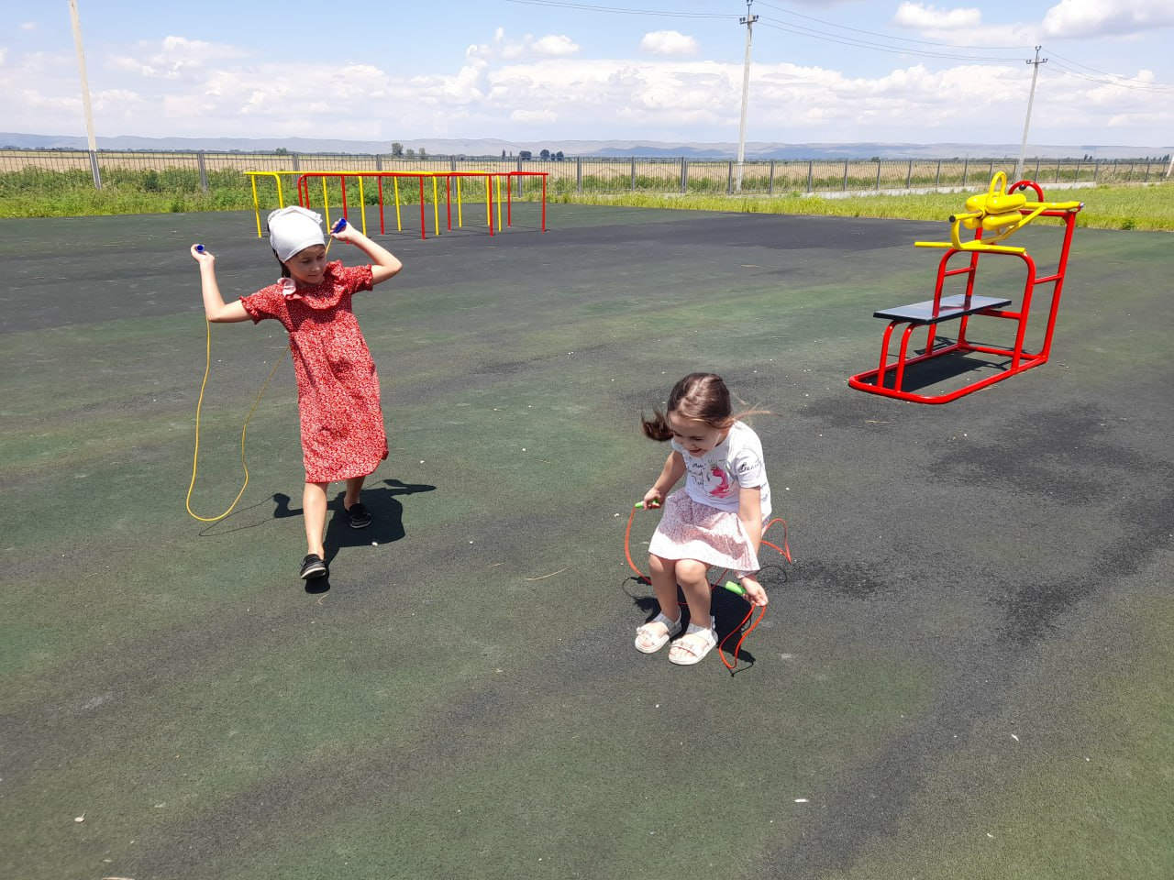
21.06.24г по профилактике здорового образа жизни провели конкурс-игру «Скакалка, мяч-наши лучшие друзья». Дети с удовольствием приняли участие в этом мероприятии, получили массу положительных эмоций, этот день им запомнится на долго.
Цель: воспитание здоровой, полноценной и образованной молодежи.
Кол-во посетителей-10ч.,

кол-во участников-7ч.

Час правовой информации «Наркотики – закон и ответственность»- 26.06. в 12:00 ЦРБ, чит.зал

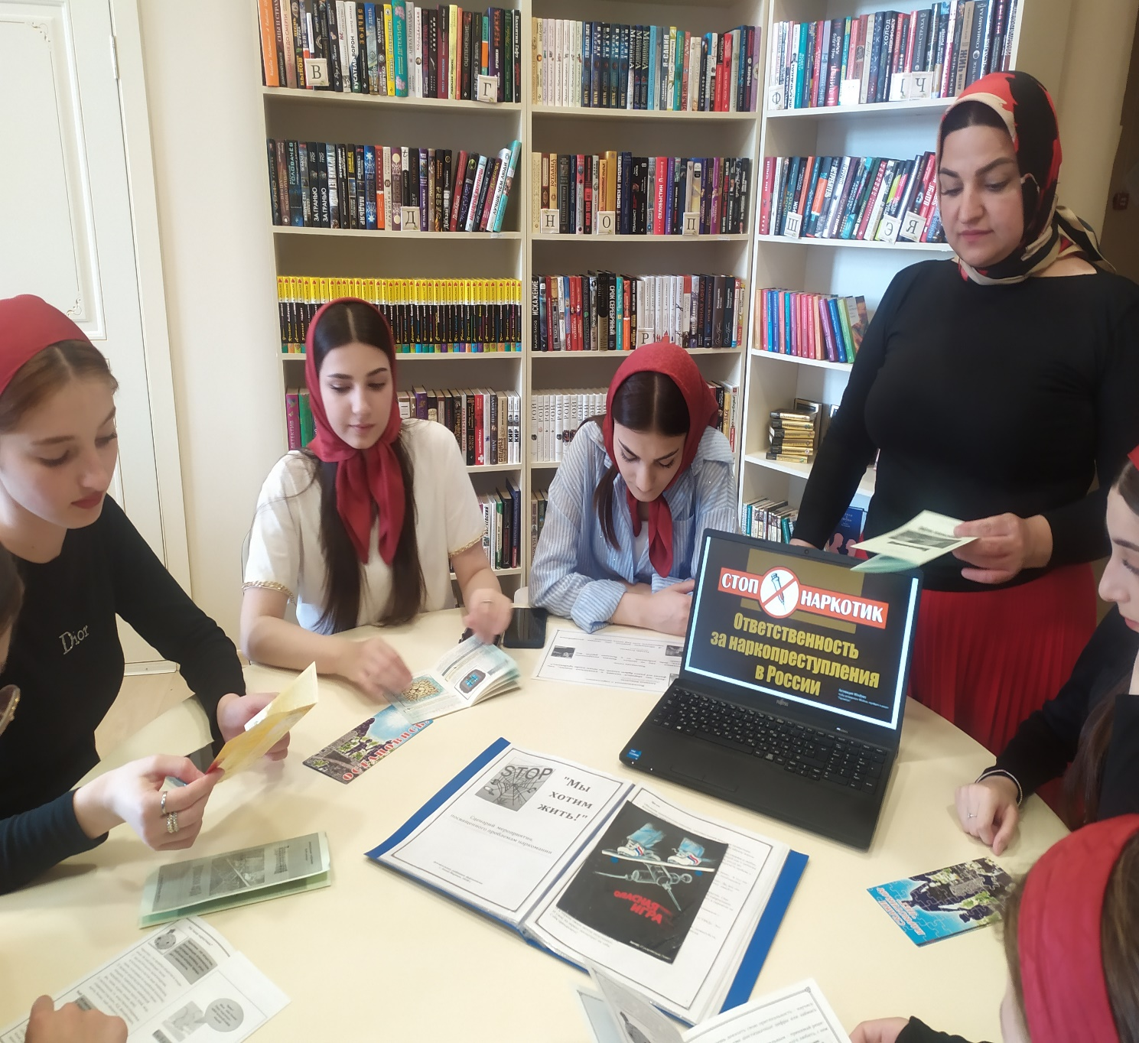
26.06. К Международному дню борьбы с наркоманией и наркобизнесом в
библиотеке прошёл час правовой информации «Наркотики – закон и
ответственность».
В начале встречи библиотекарь Т.Темирсултанова напомнила участникам
мероприятия о пагубном влиянии наркотиков на организм человека, рассказала
о том, как быть здоровыми и успешными. Далее учащиеся просмотрели
видеоролик о вреде наркотиков, познакомились с мерами ответственности за
употребление и незаконный оборот наркотических средств.
Цель: пропаганда здорового образа жизни; привлечение в библиотеку новых
читателей.
Всего присутствовало 8 человек.

Филиал №6 с.Янди
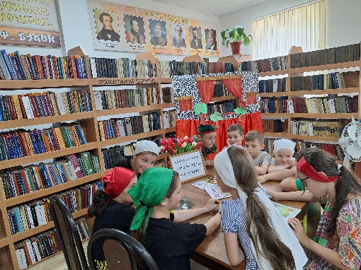

19.06.2024г. в 12:30ч. В преддверии Международного дня борьбы с
наркоманией и наркобизнесом в библиотеке состоялась беседа-
предупреждение «Наркотики – это не путь, это тупик!». Особый акцент был
сделан на том, что наркомания – это не просто вредная привычка, а тяжелое
заболевание, которое разрушает здоровье, психику, личность человека,
разбивает семьи.
Беседа прошла в атмосфере доверия и откровенности. Ребята смогли
получить ответы на все интересующие их вопросы, а главное – еще раз
задуматься о важности здорового образа жизни и ответственного отношения
к своему будущему.
В беседе участвовало 11 чел.

Профилактика ДТП и БДД:
-Беседа: «Безопасность на дороге» - 07.06. в 11:00 Филиал №1, с.Ачхой-Мартан

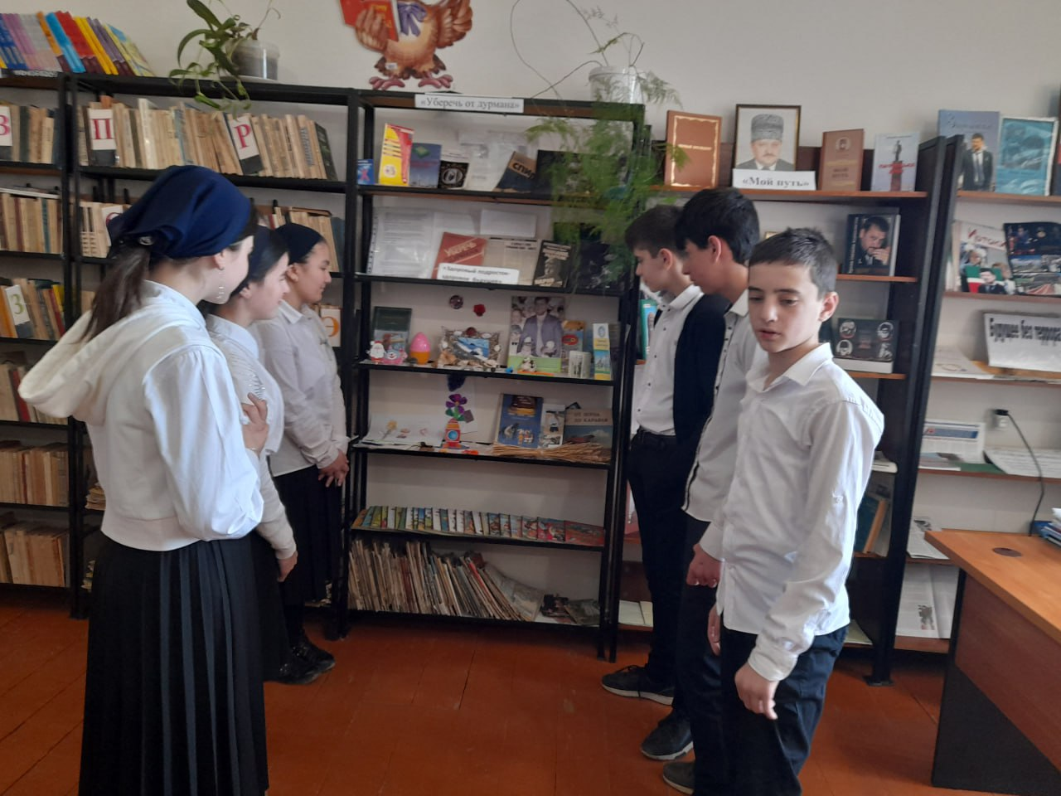
Заведующая филиалом №1 с.Ачсхой-Мартан Арсамикова З провела для юных читателей ​ беседу «Безопасность​ на дороге».
Ребята узнали о том, кто такие «пешеход» и «водитель», как правильно ходить по тротуару, где можно играть в подвижные игры на улице, что такое «светофор», как перейти через проезжую часть.​ Вместе с Татьяной Васильевной​ дети вспомнили основные правила​ поведения на дороге и дорожные знаки, как​ должен вести себя пешеход на пешеходном переходе, какие правила должен соблюдать​ пассажир в транспорте. ​Посетители​ с пользой провели время, показали хорошие знания ПДД.
Подобные мероприятия способствуют​ сознательному формированию у детей правил​ поведения в дорожной обстановке, помогают предостеречь от опасных ситуаций. А это служит сокращению​ детского дорожно-транспортного травматизма. ​
Присутствовало 6 человек

-Викторина «Для всех без исключения есть правила движения»-28.06.12:00 Филиал №7,с.Валерик

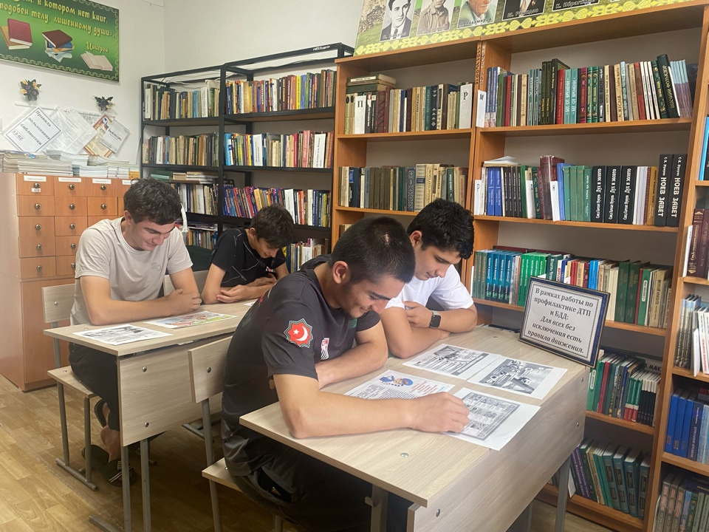
В рамках работы по профилактике ДТП и БДД 28 июня в 12:00 часов в библиотеке проведена викторина «Для всех без исключения есть правила движения». В начале мероприятия Ибрагимова Хеда рассказала присутствующим о дорожных знаках и правилах дорожного движения. О том, почему правила нужно обязательно знать и соблюдать. Также она подчеркнула, что на дорогах, в городах и селах, в авариях очень часто страдают дети, потому что не знают и не соблюдают правила дорожного движения. В завершении мероприятия была проведена викторина на знание дорожных знаков.
Цель: углубление знания участников о правилах безопасного поведения на дороге и на улице, о значении соблюдении их.
Присутствовало - 4 человек.

Профилактика экстремизма и терроризма:
-«Терроризм-боль всех народов Земли» - 20.06. в 12:30 Филиал№1, с.Ачхой-Мартан

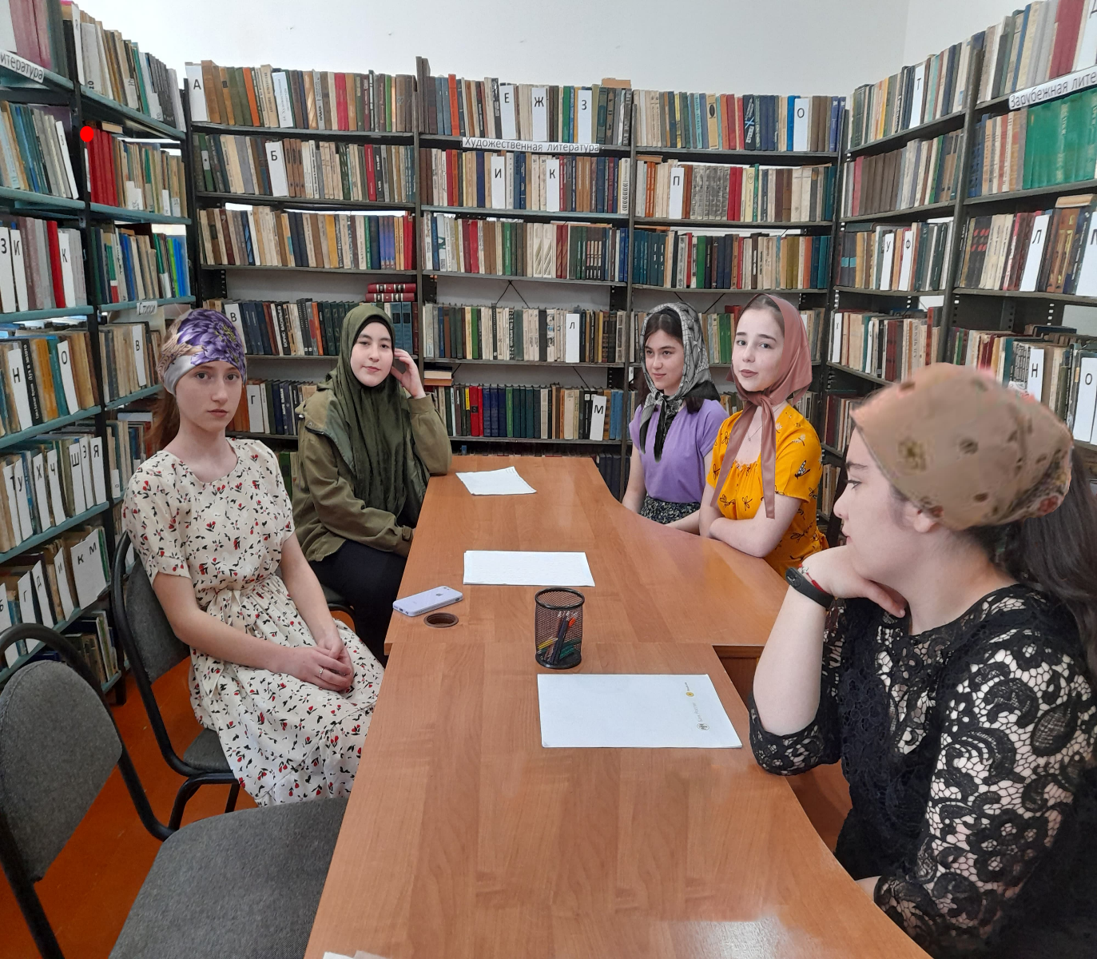

В филиале 1 села Ачхой-Мартан 20.06.24г 11:00 вместе с читательским клубом "Читая развиваемся" по профилактике экстремизма и терроризма провели познавательный час: «Терроризм-боль всех народов земли»
Цель: сформировать у учащихся представление о терроризме; воспитать протест против насилия; акцентировать внимание учащихся на необходимости проявления бдительности с целью профилактики совершения террористических актов.
Присутствовало 10ч.

Профилактика правонарушений:
-Беседа «Твое право на доступ к информации»- 24.06. в 11:00 ЦРБ, чит.зал

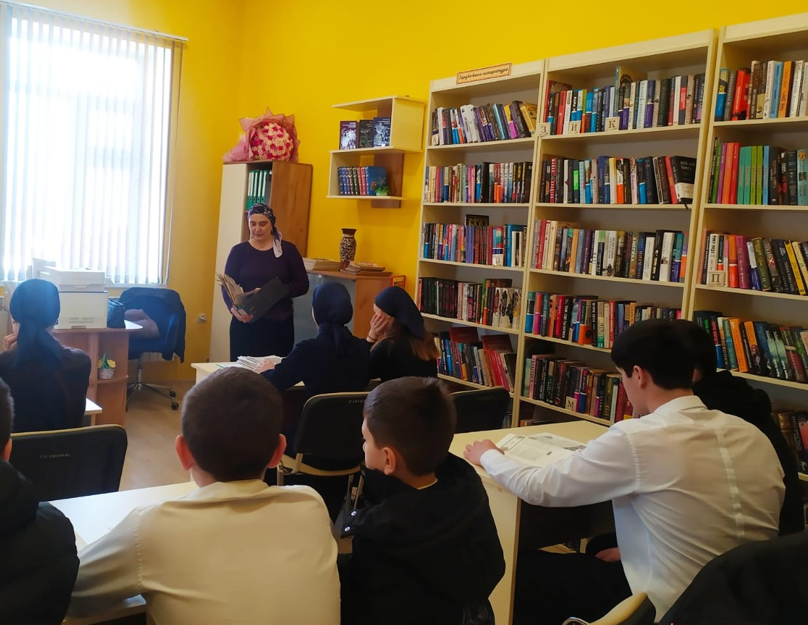

24.06. В рамках работы по профилактике правонарушений в библиотеке
прошла беседа «Твое право на доступ к информации».
В ходе беседы присутствующие познакомились со своими правами и
обязанностями, а также библиотекарь А.Бибулатова сделала
обзор литературы правовой тематики, имеющейся в библиотеке.
Предложенная литература помогла участникам в изучении своих прав и
обязанностей, познакомила с законодательными актами РФ.
В ходе мероприятия присутствующие получили массу полезной информации.
Цель: пропаганда правовых знаний и литературы; привлечение новых
читателей.
Всего присутствовало 10 человек.

Беседа: «Правонарушение-дорога в пропасть» - 27.06. в 12:00
Филиал №1, с.Ачхой-Мартан

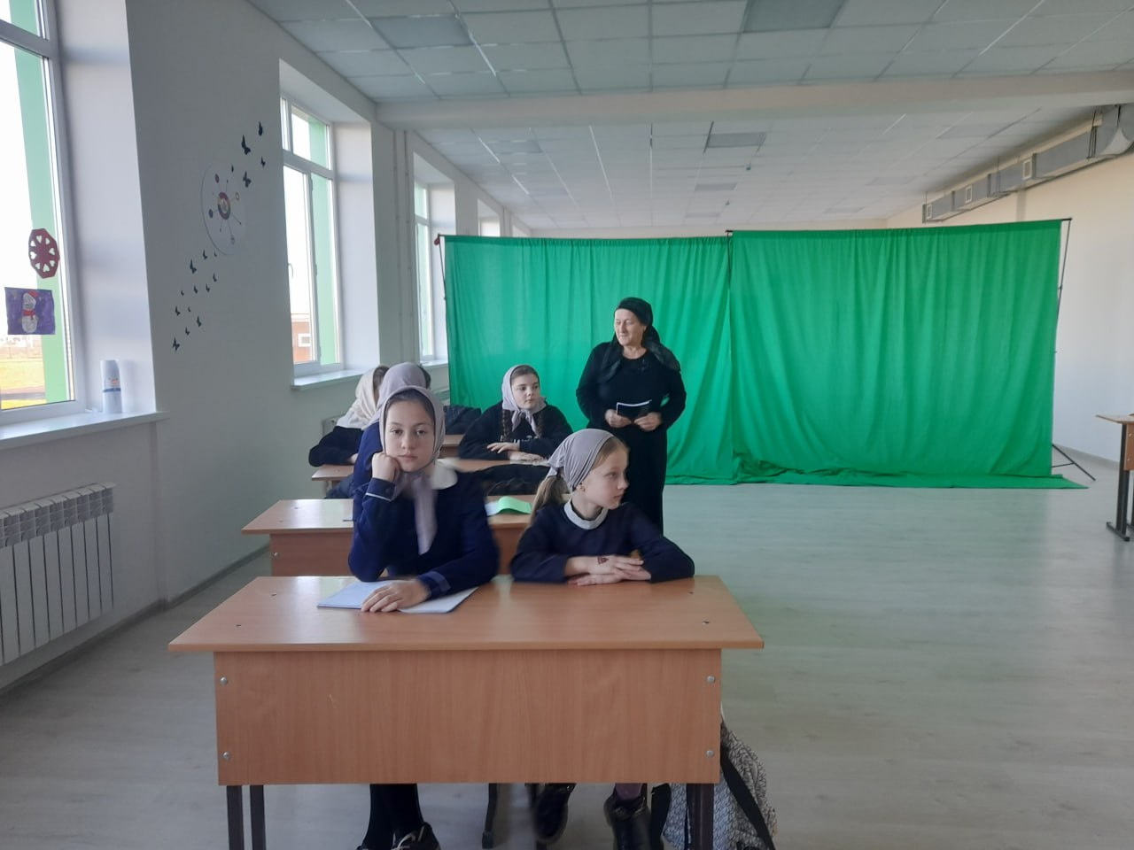27.06.24г по профилактике правонарушений провели беседу: «Правонарушение-дорога в пропасть»
Цель: профилактика преступлений и правонарушений среди несовершеннолетних; воспитание правового сознания учащихся.
Кол-во посетителей-12ч., кол-во участников-4ч.

По противодействию коррупции
- Беседа «Скажем вместе КОРРУПЦИИ - НЕТ!»- 14.06. в 12:00 ЦРБ

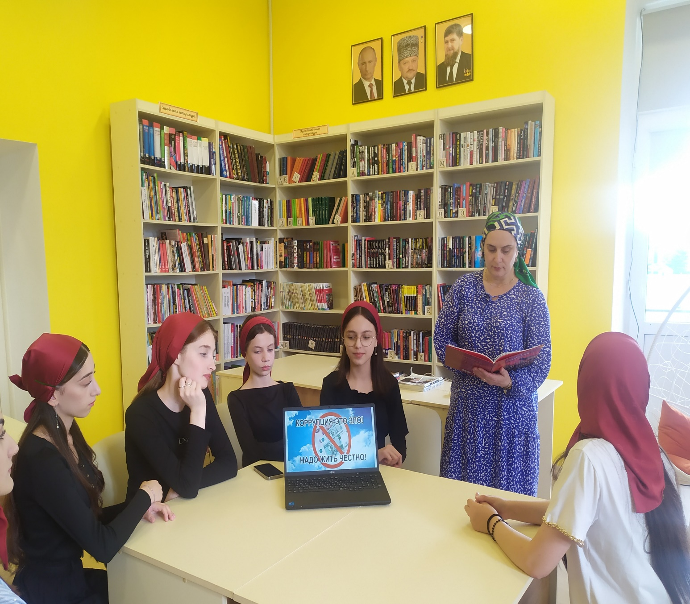

14.06. В рамках работы по противодействию коррупции в библиотеке прошла
беседа «Скажем вместе КОРРУПЦИИ - НЕТ!».
Библиотекарь А.Бибулатова рассказала присутствующим о понятии
«коррупция», ознакомила с причинами и формами коррупции. Участники
беседы узнали, какие меры принимаются правительством по борьбе с ней и
как молодое поколение может помощь в борьбе с коррупцией.
Цель: привлечение внимания к проблеме коррупции и формирования
негативного отношения к ней; привлечение читателей.
Всего присутствовало 9 человек
Центральная районная библиотека с.Ачхой-Мартан
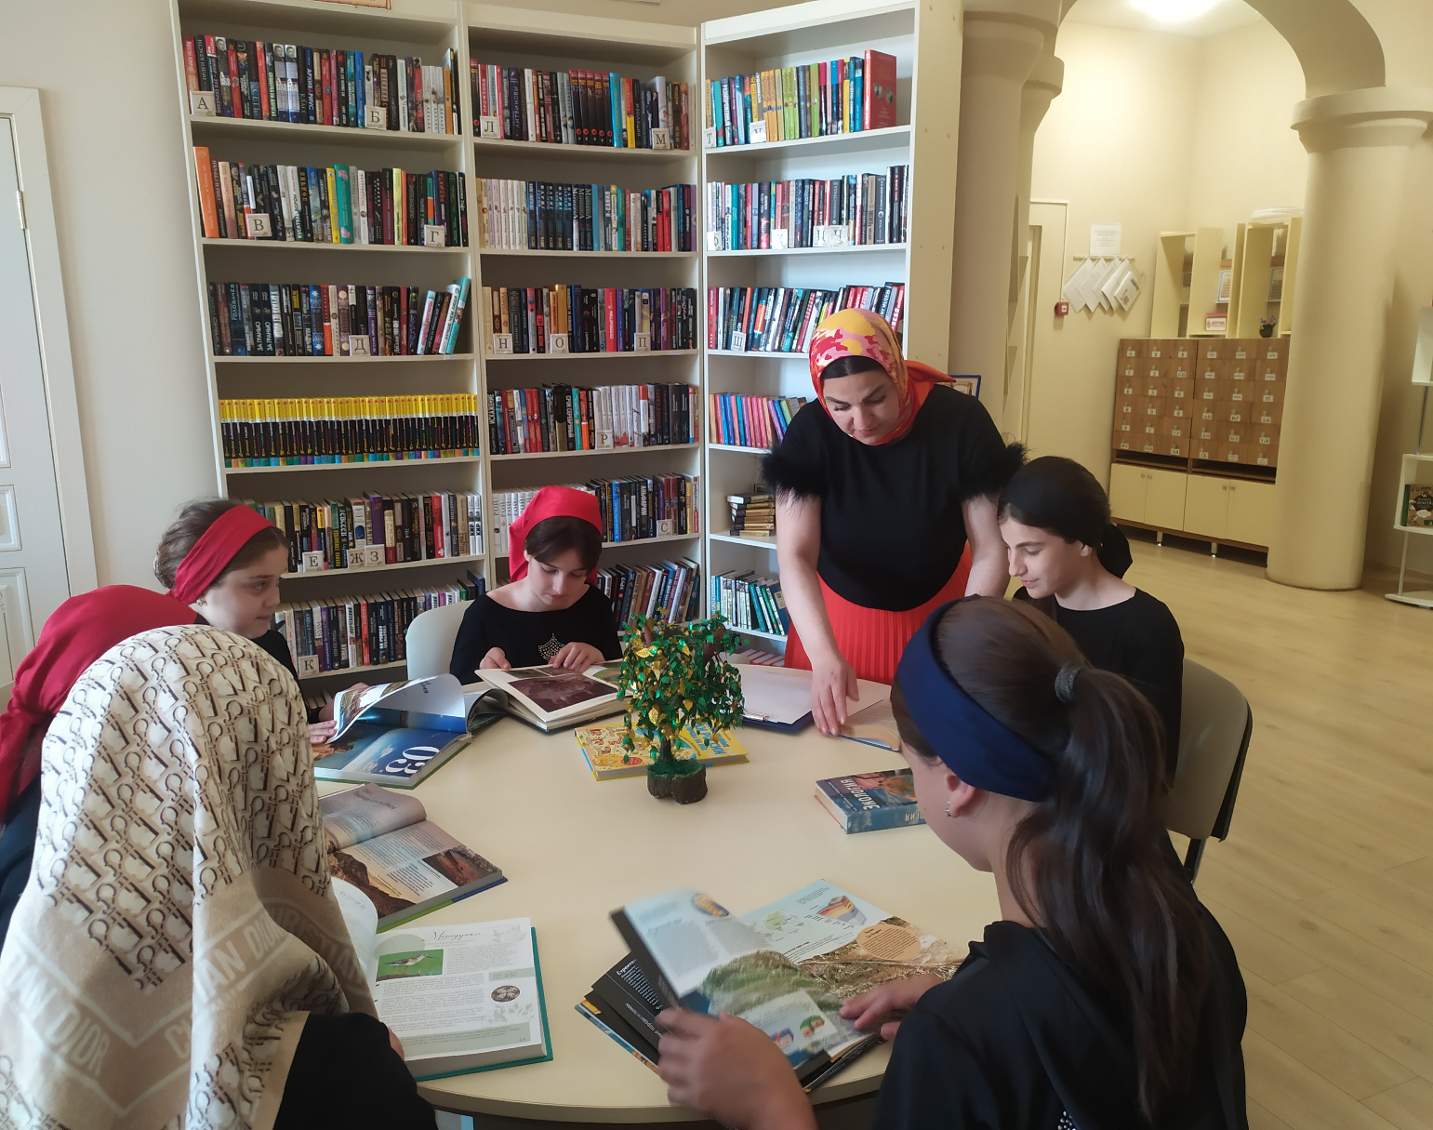
5 июня в Ачхой-Мартановской Центральной районной библиотеке прошел
экологический час «Мы все в ответе за нашу планету», посвященный к
Всемирному дню окружающей среды.
В ходе мероприятия состоялся разговор о бережном отношении к природе и о
том, что каждый из нас может сделать, чтобы сохранить наш общий дом –
планету Земля. Ребята познакомились с экологическими правилами, приняли
участие в эко-викторине.
Затем дети посмотрели поучительный видеоролик «Нам жить на этой
планете». Также, вниманию ребят была представлена книжная выставка
«Сохраним природу – сохраним жизнь».
Цель: воспитание экологической грамотности и бережного отношения к
природе: пропаганда книги и чтения, привлечение новых читателей.
Всего присутствовало 8 человек.

К 135-летию со дня рождения русской поэтессы А.Ахматовой
Филиал №10 с.Шаами-Юрт

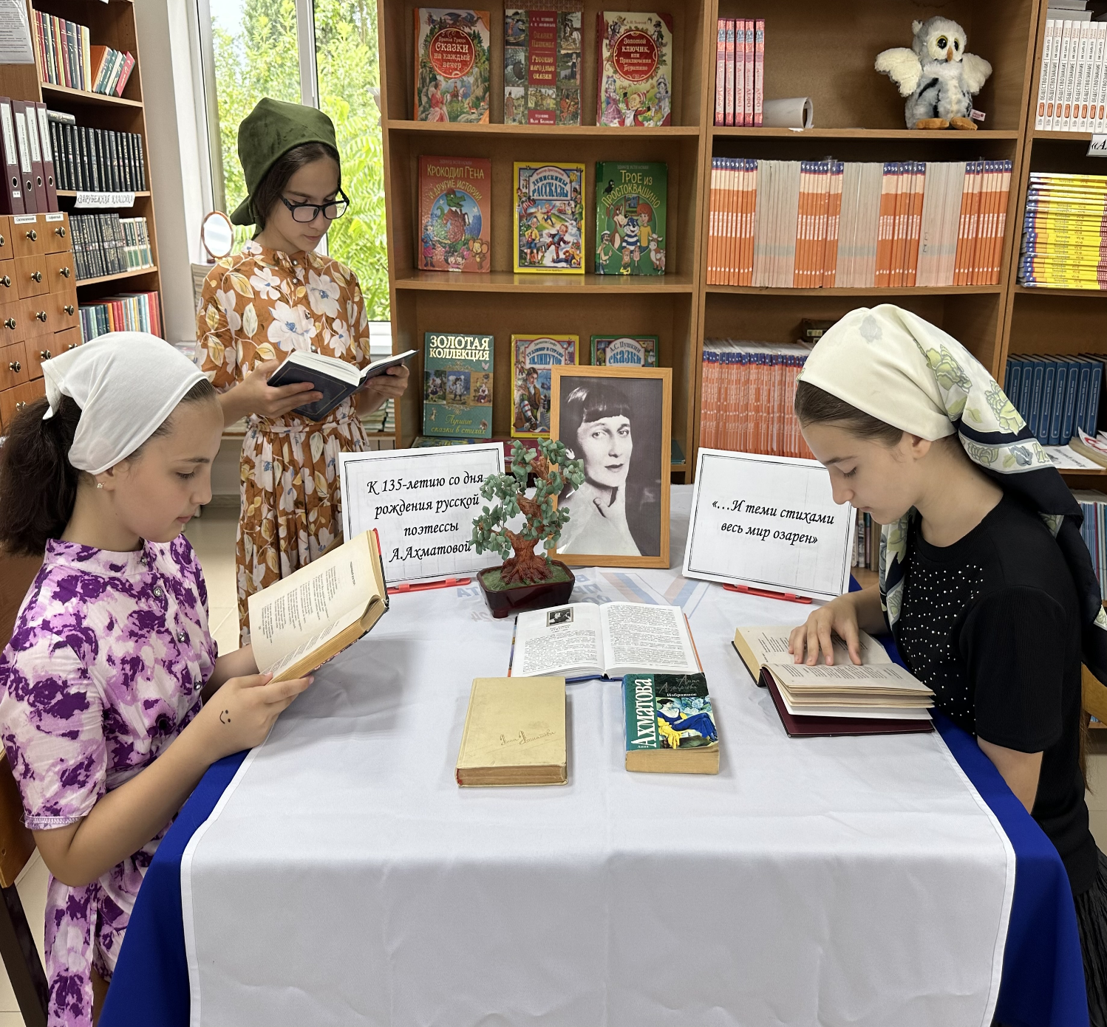
21 июня 2024 года в филиале №10 села Шаами-Юрт состоялся обзор выставки «…И теми стихами весь мир озарен», приуроченный к 135-летию со дня рождения русской поэтессы А.Ахматовой. Заведующая библиотекой провела обзор выставки, рассказала о жизни, творчестве поэтессы, желающие смогли прочитать любимые стихотворения Ахматовой и смогли взять понравившуюся книгу для домашнего чтения. Цель мероприятия: ознакомление участников мероприятия с творческой деятельностью русской поэтессы А.Ахматовой. Присутствовало - 7 чел.

Районная детская библиотека
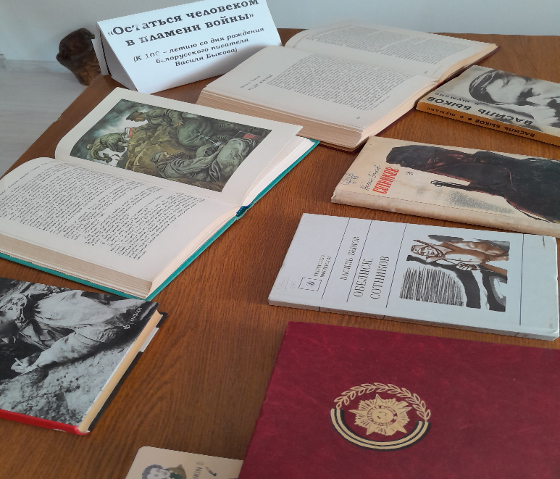
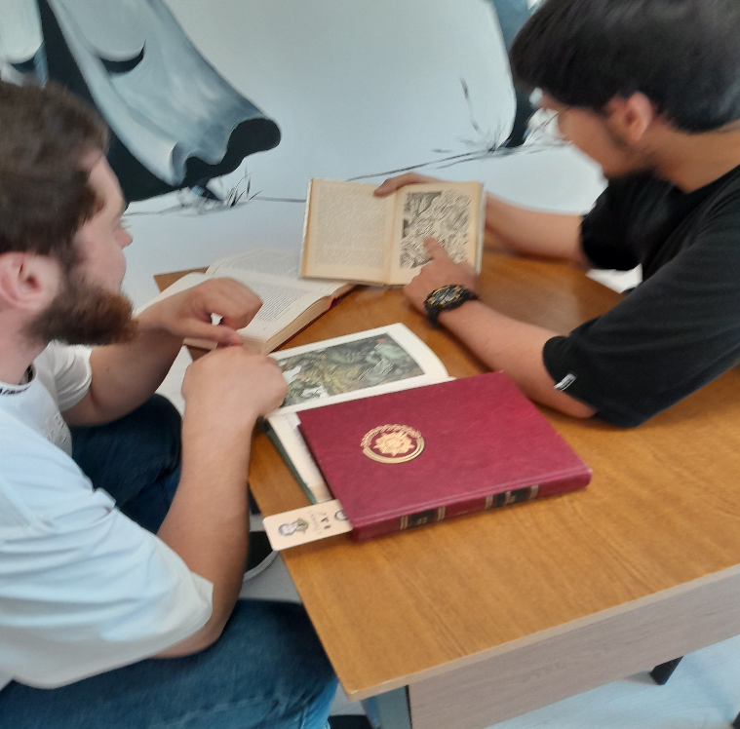
28 июня в 15.00 в Ачхой - Мартановской районной детской библиотеке был проведён обзор творчества известного белорусского писателя Василя Быкова. Мероприятие было приурочено к 100- летию писателя. Ведущая мероприятия вкратце ГалиповаР. рассказала о непростых годах детства и юности писателя, о его фронтовой жизни. О том, что во время Великой Отечественной войны Василь Владимирович был участником множества боёв — сначала в Белоруссии, а затем в Австрии, Болгарии, Венгрии, Румынии и Югославии, прошёл путь от рядового до командира артиллерии; в ходе одной из операций был тяжело ранен, три месяца провел в госпитале — и все эти месяцы считался погибшим. Однако, несмотря на тяжелейшие испытания, он сумел выстоять. К концу жизни был обладателем множества почетных премий (в том числе Ленинской и Государственной премии СССР), а также звания «Народный писатель Беларуси». Рассказала о самых известных произведениях писателя таких, как " Сотников", " Обелиск", " Волчья стая" и др. Читатели вместе с библиотекарем вспомнили экранизации произведений писателя, первая из которых состоялась в1963. Также библиотекарь отметила, что фильмы и сериалы по мотивам работ Быкова снимают до сих пор. Всего в мероприятии приняли участие 8 ч.

Районная детская библиотека
Либмоб «Как пройти в библиотеку?»

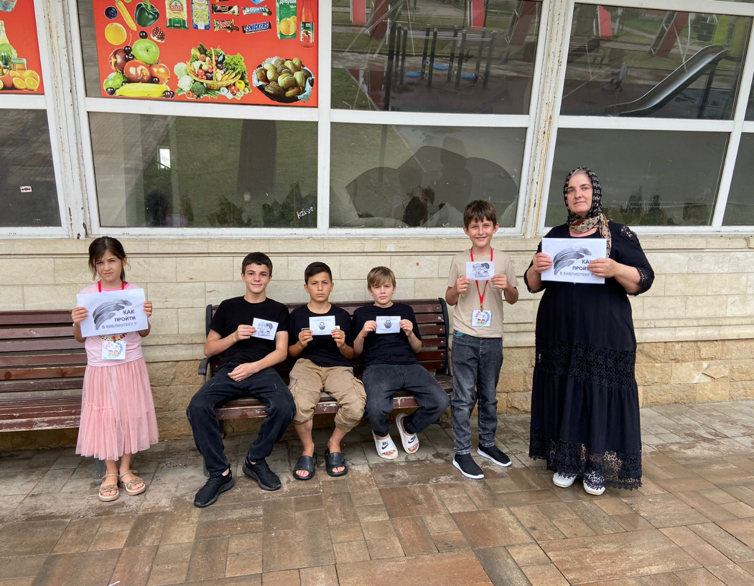

26 июня в сотрудники Ачхой - Мартановской районной детской библиотеки провели либмоб «Как пройти в библиотеку?», основу которого составляет блиц-опрос жителей города.
Цель акции – привлечение читательского интереса к книге и чтению и в то же время позиционирование библиотеки, как культурного центра. Такая необычная форма проведения мероприятия – это форма привлечения новых читателей и повышение имиджа библиотеки. В ходе акции сотрудники читатели библиотеки, в их числе активисты читательского клуба по интересам " Книгаешки" прошлись с рекламной продукцией библиотеки: плакатами, листовками и др., задавали прохожим вопросы о книге и чтении. И, конечно же, самым главным был вопрос "Как пройти в библиотеку". Акция проводилась в рамках проекта"Культура - школьнику" и была приурочена к 95 - летию со дня Библиотечного похода (1929г.)

Всего приняли участие 36 ч.

Семинар совещание библиотечных работников:
«Летнее чтение: развитие и поддержка» - 28.06. в 10:00 МБО ЦБС
